1概述

该文档的目的是为了给出TI simpleLink 低功耗蓝牙cc2640无线MCU软件开发工具的概述，从而开始创建一个智能蓝牙的定制应用。该文档也提供了低功耗蓝牙的特性的介绍，在本文档中，低功耗蓝牙特指BLE。然而，这些不能作为BLE完整的技术规格的替代。阅读蓝牙内核规范来了解更多的细节，或者是TI BLE wiki页中提供的一些介绍资料。

* 1. 介绍

4.1版本的蓝牙规范允许两种无线技术系统：基本频率和低功耗蓝牙。BLE系统设计用来一次发送非常小的数据包，所以比BR设备消耗更少的电量。

可以支持BR和BLE的设备就是双模式设备，运行在*Bluetooth®* Smart Ready下。在蓝牙无线技术系统中的典型应用，一台移动智能手机或者笔记本电脑就是双模式设备。设备只制成BLE的就是单模式设备，运行在*Bluetooth®* Smart下。这些单模式设备同城用在优先考虑低功耗的应用场景中，比如那些基于纽扣电池的设备。

* 1. BLE 协议栈基础

BLE协议栈属性如下所示：



BE协议栈（就是简称协议栈）由两个部分组成：控制器和主机。这两个部分经常独立实现，这就将主机和控制器设备与蓝牙的BR设备区分开了。任何配置和应用都位于GAP和GATT层的上面。

物理层（PHY）是一个1Mbps适配调频的GFSK接收器，操作在公开的2.4GHz带宽上的。

链路层（LL）控制设备上的RF的状态，设备会处于五种当中的一种状态：就绪、广播、扫描、初始化、连接。广播者发送数据不需要连接，扫描者监听广播。初始者就是一个设备响应一个广播者的连接请求。如果广播者接受连接，那么广播者和初始者就都处于连接状态。当一台设备处于连接状态，他将处于两种角色当中的一种，主机或从机。初始化连接的设备就成了主机，而接受请求的就变成了从机。

主机控制接口（HCI）层，提供了一种控制器和主机之间的通讯手段的标准接口。该层也可以通过一个软件接口或者一个硬件接口如UART，SPI，或者USB来实现。标准的HCI命令和事件是在蓝牙内核中指定的。TI所使用的命令和事件在Vendor Specific Guide中说明。

链路逻辑控制和适配协议层（L2CAP）层为长层提供数据打包服务，允许端对端的数据交互。

安全管理层（SM）定义了配对和密匙分配的方法，也为其他协议层提供安全连接和数据交换的功能。5.4中有TI的SM层的实现的更多的细节。

通用通道协议层（GPA）层直接面向应用层（也可有）配置，来处理设备的发现和连接相关的服务。GAP处理安全因素的初始化，5.1中有更多关于TI GAP层实现的信息。

属性协议层（ATT）协议允许一个设备展现一个确定长度的数据给另一个设备，就是所谓的属性。

通用属性协议（GATT）层是个服务的框架，定义了辅助进程来使用ATT。所有发生在两个BLE连接设备之间的通讯都是通过GATT的副进程处理的，因此，应用（可以有）配置将直接使用GATT。5.3重点讲解ATT和GATT层。

1. Texas Instrucments 软件开发平台

TI的免费版的BLE-Stack™软件开发工具（SDK）是一个完成的软件平台，可以永爱开发单模式的BLE应用。它基于SimpleLink CC2640，完整的SOC *Bluetooth®* Smart解决方案。cc2640结合了一个2.4GHz的RF收发器，128kB的嵌入式可编程的内存。20看BDSRAM，和一个全尺寸的外设。设备基于ARM® Cortex-M3™串行处理器来处理应用层和ＢＬＥ协议栈，同时自动的天线内核基于ARM Cortex-M0™处理器来处理所有低级的天线控制和与物理层及部分链路层的进程。传感器控制块提供了一种额外的灵活的方法来自动完成独立于M3核的数据获取和控制，因此也加强了cc2640的低功耗的能力。结构框图在下面，更多的细节在cc2640技术说明指南中。



* 1. 协议栈/应用配置

平台支持两种不同的协议栈/应用配置

1. 单个设备：控制器，主机，配置和应用都在cc2640上实现作为一个真正的芯片解决方案。这是使用cc2640是最简单和最常见的配置。同时这也是我们大多数类程中使用的配置。是最佳性价比的技术和提供最低功耗的性能、
2. 网络处理器：控制器和主机一起在cc2640上实现，而配置和应用则是分开实现的。应用和配置与cc2640的通讯是通过HCI命令或事件完成的，使用的是SPI或UART接口。这种配置对于运行在其他设备（如外部微处理器或电脑）上的应用来说是有用的。在这些案例中，应用可以独立开发，而BLE协议栈依旧运行在cc2640.网络工程不在该文档中展示。



* 1. 解决方案

这部分将描述各种安装在BLE协议栈SDK中的组件，协议栈的目录结构和开发过程中所需的任何工具。

这个解决方案包含了下面的组件：

1. 实时操作系统（RTOS），TI-RTOS SYS/BIOS kernel 支持最优化的电源管理，和外设驱动（如SPI，UART等）
2. cc26xxware驱动库：提供一个寄存器抽象层并被软件或驱动用来控制cc2640的Soc。
3. BLE 协议栈：以库的形式提供，和存放在cc2640 ROM中的协议栈的部分。
4. 应用和配置类程：使基于合适的、通用的方案开发更加简单。BLE SDK中提供所有的应用和配置都是经过蓝牙技术联盟测试合格的。

当前支持的编译器有：

IAR和CCS

* 1. 目录结构

BLE SDK的安装包中包含了大量的工程从最基本的BLE功能到使用案例特定的应用诸如：心率传感器，血糖采集等。这些应该用于应用开发的起始点的基本工程会在下面做简单的描述。更多的谢姐和其他的工程请查看12章。

**SimpleBLEPeripheral** 工程由简单的代码组成，展示了一个非常简单的但设备模式下的BLE从机应用。可以作为开发从机/外设应用的指导。

**SimpleBLECentral** 工程展示了连接的另一边。展示了一个简单的单设备配置模式下主机/中心应用，可以作为开发主机或中心的应用的指导。

**SensorTag** 工程上一个外设应用，用来运行在cc2650 Sensor Tag指向的硬件平台，与传感器目标通讯如温度传感器等。

**HostTest** 工程用来给cc2640创建一个网络处理器的软件。包含了主机和从机的角色配置，并可以被电脑端的应用Btool控制。参考供应商提供的HCI应用接口指南，在文档文件夹中有提供网络处理器实现的APIs。

* 1. 设置开发环境

在进一步编程之前， 有必要来设置综合开发环境（IDE），目的是为了浏览本文档中提到的工程和代码。所有的适合cc2640的软件都是基于IAR或者ccs开发的。这部分讲在哪里可以找到这些软件，并正确的配置这些IDE。

该文档中提到的所有的路径和文件都必须是BLE SDK安装的默认路径。强烈要求做个BLE SDK的备份来进行修改。BLE SDK使用的是相对路径，设计为模块化的，这样就允许顶层目录可以复制到任何合法的地址了。

注意：确保最大的文件系统命名路径长度没有改变。

2.5.1 安装SDK

运行安装包“ble_cc26xx_setupwin32_2_00_00_xxxxx.exe”来安装BLE协议栈的SDK。

1. xxxx是SDK的版本号；
2. 默认的SDK的安装路径是：C:\ti\simplelink\ble_cc26xx_2_00_00_xxxx.exe

这个安装包同时也会安装TI-RTOS和XDC工具的附件，前提是以前没有安装过，也包括Btool电脑应用。下面的图列出了BLE-Stack SDK支持的软件、工具和测试。

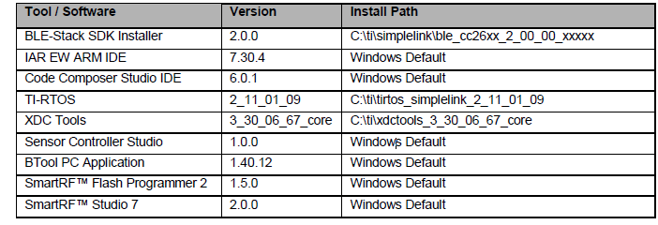

2.5.2 IAR

这部分不予翻译。

* + 1. Code Composer Studio（CCS）

ccs包含了许多因素都超出了本文档的范围，可以在ccs网站获取更多的信息和文档：<http://www.ti.com/tool/CCSTUDIO>

确保检查过BLE SDK的释放说明，注意ccs的版本和其它的工作相关的要求。另外，有CCS编译生成的代码在大小上和表现上可能与IAR的生成的代码不同。

* + - 1. 配置ccs

这部分秘书安装和配置当前办呢的CCS和必要的工具。

1. 下载6.0.1或更高级的版本的ccs，下载地址为：<http://processors.wiki.ti.com/index.php/Download_CCS>
2. 安装支持simplelink Wireless MCUs；

cc26xx 设备支持 TI ARM 编译器

1. 安装XDS100或XDS200模拟器支持包。
2. 一旦CCS安装成功后所有体统的应用可以通过选择 .help ->　Check for Updates来更新。

注意：这个操作可能会要求ｃｃｓ在每次更新完一个应用后就会重启

1. 充应用中心（APP Center）中安装最新的TI ARM 编译器

5.1． 选择View –>CCS App Center

5.2. 选择TI ARM 编译器

5.3． 选择要安装的软件



1. 当所有的更新都安装完成后，通过选择help -> About Code Composer Studio来验证安装细节。





ARM Compiler Tools: 5.2.0

CC26xx Device Support: 1.12.2.00 (or later)

* + - 1. 使用CCS

这部分将描述怎样打开和编译一个存在的工程。这里将使用SimpleBLEPeripheral工程作为例子。同样的，所有包含在CCS开发包中的CCS BLE工程都有相似的结构。

* + - * 1. 导入一个存在的工程。

首先，打开CCS编译器的开始菜单。一旦CCS已经打开了，单击Project-> Import CCS Project选择下面的目录：

**$BLE_INSTALL$\Projects\bleProjects\ble\SimpleBLEPeripheral\CC26xx\CCS**

这个是CCS中SimpleBLEPeripheral工程的目录。ccs将会发现两个工程（一个应用，一个栈工程）。检查两个工程，选择“Copy Projects Into Workspace”，最后选择“Finish”完成导入。



* + - * 1. 工作空间概述

这个工作空间，其实所有的cc2640工程的工作空间，都包含两个工程：应用工程（SimpleBLEPeripheral）和栈工程（SimpleBLEPeripheralStack）。二者之一可以通过在浏览器中单击工程名字来激活。下图中，应用工程被选为激活工程，每个工程都会生成一个独立的下载镜像。采用这种双镜像的目的是应用工程可以独立于栈更新了。



处于实际原因，SimpleBLEPeripheral例程的主要作用是作为一个通用应用开发的指导。SimpleBLEPeripheral工程实现了一个基本的BLE外设设备，包括GATT和GATT服务。这个工程可以用作一个开各种外设角色应用的固件。

* + - * 1. 编译和下载

因为工作空间分成了两个工程（应用和栈），因此编译和下载有固定的顺序：

1. 选择应用工程作为激活工程使用Project->Build ALL 编译工程；
2. 选择栈工程作为激活工程，使用Project->Build ALL 编译工程；
3. 选择栈工程作为激活工程，使用Run->Debug下载栈工程；
4. 选择应用工程作为激活工程，使用Run->Debug下载应用工程。

注意：以上操作只限于初次下载和栈工程有修改的时候。只要栈没有修改，则只需执行下面的步骤：

1. 编译应用
2. 下载应用
   1. 访问预处理符号

贯穿整个文档，所有的C的预处理符号可能需要修改或者是调整工程的等级。访问预处理符号的流程是基于使用的IDE的。下面的流程展示了如何访问和修改预处理符号(IAR的方法不讨论)。

在CCS中，预处理符号可以通过选择和打开各自的工程properties（比如，应用或栈工程），按照CCS Build → ARM Compiler → Advanced Options → Predefined Symbols的顺序找到预处理符号。然后添加，删除或编辑一个预处理符号，如下图所示：



2.7顶层软件架构

在顶层，cc2640 BLE软件环境由三个独立的部分组成：一个实时操作系统（RTOS），一个应用镜像和一个栈镜像。TI-ROTS是一个实时的、抢占式的、多线程的操作系统采用同步任务的方式运行软件解决方案。应用和协议栈都有独立的任务运行在RTOS中，BLE协议栈的任务拥有最高的优先权。一个管理固件，指示调用（Icall），用来在应用和协议栈之间进行安全线程的同步。架构图如下：



1. 栈镜像文件：这个镜像包含BLE协议栈的底层从LL层到GAP和GATT层，大多数的协议栈的代码都是以库的形式提供。
2. 应用镜像文件：这个镜像包含了相关的配置，应用代码，驱动，和Icall模块。

2.7.1标准工程任务层次

所有的工程都包含至少三个RTOS的任务。按照优先级的顺序排列，因此高任务序号对应着高优先级任务，对于SimpleBLEPeripheral工程来说，这些任务分别是：

5： BLE协议栈任务；

3： BAPRole任务（外设角色）；

1：应用任务（SimpleBLEPeripheral）；

RTOS任务在3.3章中会介绍。BLE协议栈的接口在第五章中讲解，GapRole任务在5.2中进行介绍，应用任务在4.2.1中介绍。

1. RTOS 概述

TI-RTOS是操作在cc2640上的BLE工程的操作环境。TI-RTOS内核是SYS/BIOS的定制版，作为一个实时、抢占、多线程的操作系统操作同时结合同步和调度的工具（XDCTools）。SYS/BIOS内核管理四个层次的执行的线程：硬件中断（HWI）服务惯例，软件中断惯例，

任务和隐藏的空闲功能。

注意：TI-RTOS 内核和SYS/BIOS内核是可互换的。

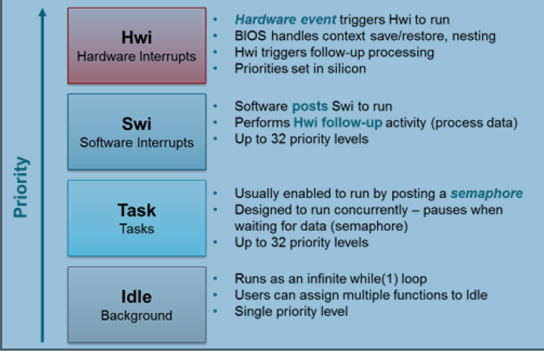

这部分将描述着四个执行线程和各种贯穿于整个RTOS的消息和同步的结构体。

注意：在大多数案例中基本的RTOS功能都已经抽象在了util.c文件中，更高层的应用可以使用。底层的RTOS函数在SYS/BIOS模块部分描述。该文档中同时也定义了所有TI-RTOS中的包和模块。

* 1. RTOS 的配置

SYS/BIOS内核提供的安装包，可以通过修改RTOS配置文件来修改（比如，SimpleBLEPeripheral工程的appBLE.cfg文件）。

文档中没有说ccs中怎么修改配置

* 1. 信号量

内核包提供了几个同步任务的模式，比如信号量。信号量CC2640软件中主要的同步资源。信号量用来调整一系列竞争任务到一个共享资源的通道，比如应用和BLE栈。信号量用于任务的同步和互斥。

信号量的功能如下图所示。信号量可以是计数的信号量或二项信号量。计数信号量可以被Semaphore_post()函数发送的信号持续的触发。这个实用性非常强，比如，当有一组用于任务间的资源。这些任务可能调用Semaphore_pend()来检查一个资源在使用前是否已经准备好了二项信号量只有两种状态：available（计数为1）和unavailable（计数为0）。可以用于在任务间分享单个资源。也可用于一个基本的信号机，这样信号就可以多次发送了。二向信号量不可以通过计数触发；他们只是简单的通过信号量是否被发送来触发。

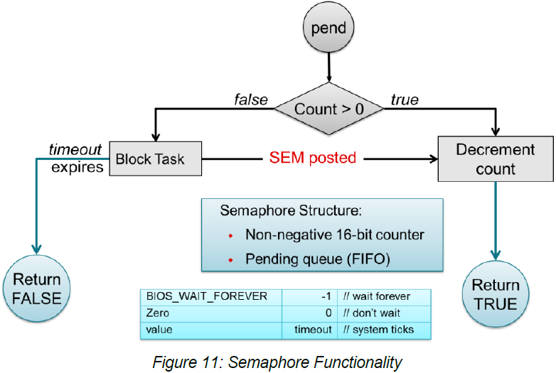

* + 1. 信号量的初始化

下面的代码描述如何在RTOS中初始化一个信号量。一个这方面的例子就是SimpleBLEPeripheral工程中的任务被Icall模块激活的时候：Icall_registerApp()，最终会调用Icall_primRegisterApp()。这些信号量用来调整任务的进程。4.2节中将会有更多的这方面的描述。

Semaphore_Handle Sem;

sem = Semaphore_create(0, NULL, NULL);

* + 1. 挂起一个信号量

Semaphore_pend()用来等待一个信号量。这是一个后台调用，允许其他的任务运行。超时参数允许一直等待直到超时，或者模糊的等待，或者一直等待。返回值用来指定信号量是否已经通知成功了。

Semaphore_pend(sem, timeout);

* + 1. 发送一个信号量

Semphore_post()用来发送一个信号量。如果一个任务正在等待信号量，这将任务从信号队列中移出并放到就绪队列。如果没有任务等待，Semphore_post()简单的增加信号量的计数并返回。对于一个二向信号量，计数总是被设为1.

Semaphore_post(sem);

* 1. 任务

RTOS任务等同于一个独立的线程，在一个单个的C工程中的并行的执行函数。实际上，通过切换一个个任务来实现并发。

每个任务在运行中的任何时间点都处于五种运行模式中的一种：

运行：任务正在运行；

就绪：任务正在被调度执行；

阻塞：正在运行中的任务被挂起；

终止：任务被终止执行；

闲置：任务在闲置列表中。

永远只有一个（仅有一个）任务正在运行，即使是个空闲任务。当前的任务可以通过调用穿件任务模块的函数来从运行状态中阻塞起来，同时函数提供了其他的模式比如信号量。当前的任务也可以从运行状态中终止。在任何一个例子中，进程被切换至应经就绪的最高优先级的任务。

可以在SYS/BIOS接口中（package ti.sysbios.knl）查看任务模块的函数中查看更多的信息。

数字优先级被安排给任务，可能多个任务有同样的优先级。任务是严格的按照优先的顺序读取执行。同一优先级的任务按照先来先保存的原则调度。当前运行的任务的优先级永远不会低于已经就绪的任务的优先级。相反的，当前运行的任务会在任何时刻被某个存在的优先级更高的任务抢占和调用执行的。在SimpleBLEPeripheral应用中，BLE协议栈的任务被分配为最高优先级，应用任务则是最低优先级。

每个RTOS任务都有一个初始化函数，一个事件处理函数，和一个到多个回调函数。

* + 1. 创建一个任务

当一个任务被创建，它就会被提供一个用来保存当地变量的运行时间栈，为了下一次的函数调用。在单个工程中执行的所有的任务共享一个公共的全局变量，依据C函数定义的标准高的规则来调用。这一系类的内存就是所谓的任务的上下文。

下面是一个在SimpleBLEPeripheral工程创建应用任务的例子：

void SimpleBLEPeripheral_createTask**(**void**)**

**{**

Task_Params taskParams**;**

// Configure task

Task_Params_init**(&**taskParams**);**

taskParams**.**stack **=** sbpTaskStack**;**

taskParams**.**stackSize **=** SBP_TASK_STACK_SIZE**;**

taskParams**.**priority **=** SBP_TASK_PRIORITY**;**

Task_construct**(&**sbpTask**,** SimpleBLEPeripheral_taskFxn**, &**taskParams**, NULL);**

**}**

任务的创建是在主函数main（）中完成的，要先于SYS/BIOS调度进程被BIOS_start()函数启动。任务在调度进程开始后，按照被安排的优先级开始执行。

尽管要求使用存在的应用任务来满足应用指定的进程，但是如果需要其他的任务的话那么就要尊寻确定的指导方针。当添加一个额外的任务到应用工程中时，任务的优先级就必须在RTOS的优先级等级范围中安排一个优先级，定义在appBLe.cfg RTOS配置文件中：

/* Reduce number of Task priority levels to save RAM */

Task.numPriorities = 6;

另外新增任务的优先级不要大于等于BLE协议栈任务的优先级和相关支持的函数（见GapRole任务）。看2.7.1部分获取系统任务的层次。

最后，任务应该分配预先定义的最小的栈空间512 bytes。在最小程度，每个栈都必须足够大以备处理正常的子程序和一个任务抢占的上下文。上下文的抢占就是当一个优先级更高的准备就绪的中断进程到来是，正在执行的任务的上下文的保存。使用IDE中的TI-RTOS配置工具，任务可以通过分析来决定最高任务栈使用惯例。

注意：术语“created”用来描述一个任务的初始化。然而，正真的TI-ROTS的方法事构建任务。参考3.11.6部分获取创建RTOS实体的更多的细节。

3.3.2创建任务函数

如上所见，当一个任务被构建之后，一个任务函数的函数指针（SimpleBLEPeripheral_taskFxn）就传递到了task_Construct函数。这是个当该函数第一次获得机会运行时RTOS就会云心更多函数。该函数的通常的拓扑结构如下：



在SimpleBLEPeripheral任务中，任务似乎在多数时间下都是处于阻塞状态等待一个信号量。一旦它的信号量从一个中断，回调函数或队列中发送出来，该任务就处于就绪状态，然后处理进入暂停前的数据和事件。4.2.1节中有更多的细节。

* 1. 时钟

时钟实例是一种可以在确定次数的时钟脉冲后被调度的函数。时钟实例可以是单次的也可以是周期的。他们可以是在创建之后立即开始也可以配设置为在一定延时之后开始。它们也可以在任意时间停止。所有的时钟实例都是在一个软件中断的上下文中结束后执行的。

最小分辨率是在RTOS配置中设置的RTOS时钟脉冲周期：

/* 10 us tick period */

Clock**.**tickPeriod **=** 10;

每个脉冲，由RTC驱动，发送一个时钟软件中断，这个中断会把运行的时钟脉冲计数和每个时钟周期进行比较，然后决定想关联的函数是否运行。

对于高分变率的定时器来说，要求使用16位的硬件定时器通道或sensor Controller。

* + 1. API（接口）

直接和使用RTOS时钟模块函数是可以的（参考时钟模块在SYS/BIOS API 0）。为了实用性，这里在util.c文件中提供了下面的函数：

|  |  |
| --- | --- |
| Clock_Handle Util_constructClock (Clock_Struct *pClock, Clock_FuncPtr clockCB,  uint32_t clockDuration, uint32_t clockPeriod, uint8_t startFlag,UArg arg) | |
| Description | Initialize a TIRTOS Clock instance. |
| Parameters: | *pClock –* pointer to clock instance structure  *clockCB* – function to be called upon clock expiration  *clockDuration* – length of first expiration period.  *clockPeriod* – length of subsequent expiration periods. If set to 0, clock is a one-shot clock.  *startFlag* – TRUE to start immediately, FALSE to wait. If FALSE, Util_startClock() must be called later.  *arg* – argument passed to callback funciton |
| return | handle to the Clock instance |

|  |  |
| --- | --- |
| void Util_startClock(Clock_Struct *pClock) | |
| Description | Start an (already constructed) clock. |
| Parameters: | *pClock –* pointer to clock structure |

|  |  |
| --- | --- |
| bool Util_isActive(Clock_Struct *pClock) | |
| Description | Determine if a clock is currently running. |
| Parameters: | *pClock –* pointer to clock structure |
| Returns: | TRUE: clock is running  FALSE: clock is not running |

|  |  |
| --- | --- |
| void Util_stopClock(Clock_Struct *pClock) | |
| Description: | stop a clock. |
| Parameters: | *pClock –* pointer to clock structure |

* + 1. 功能示例

下面的例子来自于SimpleBLEPeripheral工程中详细描述了一个 时钟实例的创建和如何处理它的到期。

1 定义时钟处理函数来处理时钟到期的软件中断。

simpleBLEPeripheral.c：

//clock handler function

static void SimpleBLEPeripheral_clockHandler**(**UArg arg**)**

**{**

// Store the event.

events **|=** arg**;**

// Wake up the application.

Semaphore_post**(**sem**);**

**}**

2 创建时钟实体

simpleBLEPeripheral.c

// Clock instances for internal periodic events.

static Clock_Struct periodicClock**;**

// Create one-shot clocks for internal periodic events.

Util_constructClock**(&**periodicClock**,** SimpleBLEPeripheral_clockHandler**,**

SBP_PERIODIC_EVT_PERIOD**,** 0**,** false**,** SBP_PERIODIC_EVT**);**

3，等待时钟实体到期并在应用的上下文中处理。如下面的流程图所展示：绿色的部分是与运行在应用上下文进程有关的。红色的与软件中断有关。

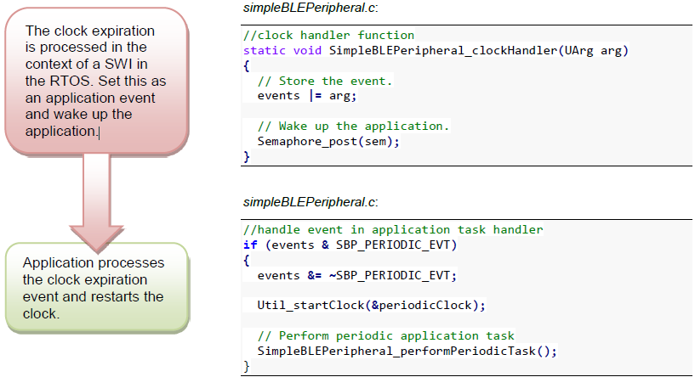

* 1. 队列

队列允许应用以一种有序的方法来处理事件，即FIFO的顺序来进行事件的处理。一个工程可能使用队列来管理来自应用，配置或其他任务的事件。鉴于时钟会在一个对时序要求严格的事件必须执行的时候使用，队列对于需要按照指定顺序执行的事件来说是非常有用的。

队列模块提供了两个任务间消息处理的单向方法，遵循FIFO原则。 下图中，一个队列配置为任务A到任务B的单向通讯通道。任务Ａ把消息压到队列中，任务B按照顺序取出消息。



* + 1. 接口

RTOS的队列应经抽象成了函数放在了util.c文件中。在SYS/BIOS API 【9】中查看队列模块隐藏的函数。这些实用的函数结合了队列和能力来通知容器任务通过信号量传递过来的消息。在cc2640软件中，这样用的信号量与用于通过Icall实现任务同步的信号量一样。SimpleBLePeripheral_enqueueMsg()函数中提供了这样的一个例子。

队列通常用来限制应用回调函数在更高优先级任务的上下文中的执行时间。在这种方式中，如果一个优先级更高的任务把一个消息压到了应用的队列中，应用就会 延迟进程而不是在自己的上下文中立即处理。

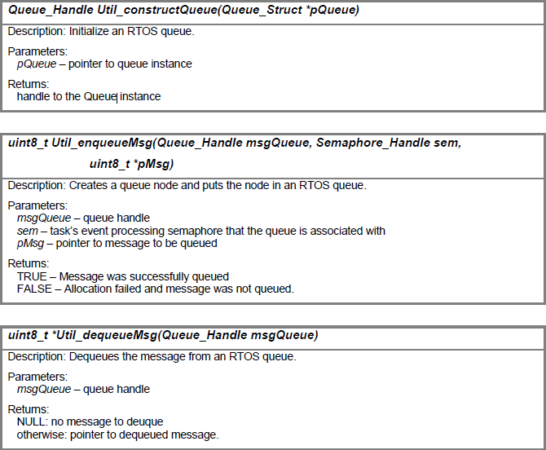

* + 1. 功能示例

下面是SimpleBLEPeripheral工程中的有关队列的例子，是用来处理一个按键的硬件中断处理。

1.定义任务队列函数以便使用任务的信号量来唤醒自己

static uint8_t SimpleBLECentral_enqueueMsg**(**uint8_t event**,** uint8_t status**,**

uint8_t **\***pData**)**

**{**

sbcEvt_t **\***pMsg**;**

// Create dynamic pointer to message.

**if (**pMsg **=** ICall_malloc**(sizeof(**sbcEvt_t**)))**

**{**

pMsg**->**event **=** event**;**

pMsg**->**status **=** status**;**

pMsg**->**pData **=** pData**;**

// Enqueue the message.

**return** Util_enqueueMsg**(**appMsgQueue**,** sem**, (**uint8_t **\*)**pMsg**);**

**}**

**return** FALSE**;**

**}**

2. 静态调用然后构建队列

// Queue object used for app messages

static Queue_Struct appMsg**;**

static Queue_Handle appMsgQueue**;**

...

// Create an RTOS queue for messages to be sent to app.

appMsgQueue **=** Util_constructQueue**(&**appMsg**);**

1. 等待按键被按下和在应用的上下文中处理。下面的流程图展示了整个流程。绿色的部分是运行在应用上下文中的进程，红色的是硬件中断部分。

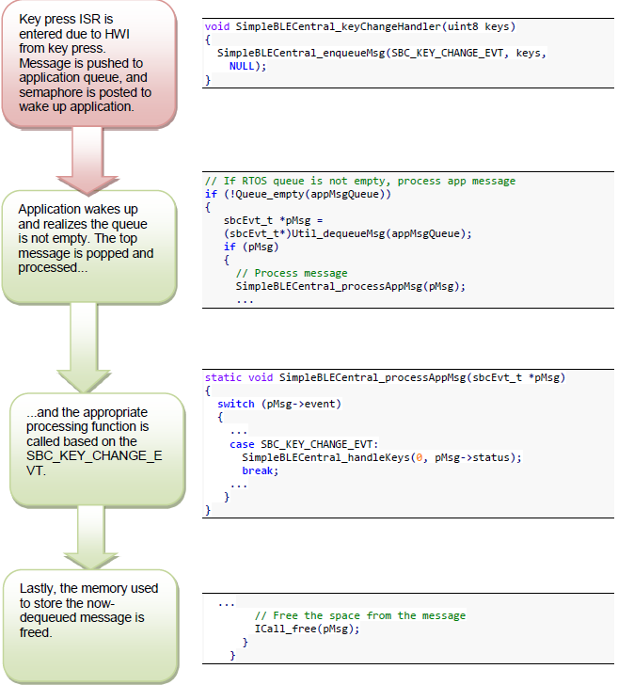

* 1. 空闲任务

空闲模式就是用来指定一系列函数在没有其他任务在系统中运行时调用。在CC2640软件中，空闲任务与运行电源管理方案有关。

* 1. 电源管理

一般来说，所有的电源管理的功能性都是由外设驱动和BLE协议栈处理。这种特性通过包含或不包含POWER_SAVING预处理宏来使能或禁能。当POWER_SAVING声，设备就会在BLE事件，外设事件和应用定时器等需要时进入或退出睡眠。当POWER_SAVING没有定义，设备就会一直醒着。9.2中有修改与预编译宏的步骤。

关于电源管理的更多信息包括应用接口和一个使用简例用户串口驱动可以在Power Management User’s Guide [8]文档中发现，该文档在RTOS安装包中。需要注意的是这些接口只在用户的驱动中有必要添加。

所以，查阅Measuring Power Consumption App Note [3]来分步分析系统的电源消耗和电池寿命。

* 1. 硬件中断（HWI）

硬件中断处理应用必须对外部同步事件作出回应的临界进程。SYS/BIOS 目标/设备指定的硬件中断模块用来管理硬件中断。对象，向量和中断函数性的特定的信息可以在技术说明指导中找到Technical Reference Manual [2].另外，SYS/BIOS的用户知道详细描述了硬件中断接口和提供的一系列软件案例。

通常来讲，硬件中断已经从他们从属的外设驱动中分离出来了。在第9中可以找到一个使用GPIO作为硬件中断的例子。这是优先考虑采用的使用方法。使用Hwi_plug()函数，可能需要写的中断服务函数不会与SYS/BIOS相互影响。然而中断服务函数必须做他们的上下文以防止阻塞时序要求高的BLE协议栈。

为了使BLE协议栈能够配合RF的时序要求，所有的应用定义的硬件中断必须以最低优先级执行。因为这个原因，在新添加一个硬件中断时不要修改硬件中断的默认的优先级。

通常，这里不要有应用定义的临界的部分，以免阻塞RTOS或BLE协议栈中时序要求比较严格的部分。代码执行在临界的部分时会阻止实时中断现相关的事件的中断。

* 1. 软件中断

查看SYS/BIOS用户指导来获取软件中断的接口和详细信息。软件中断的优先级要高于任务但低于硬件中断。因此，软件中断中处理的进程的数量应该严格限因为这个进程的优先级将会超过BLE协议栈任务的。就想在3.4中描述的一样，使用模块使用软件中断来抢占任务。只处理时钟进程的软件中断会设置一个事件，发送一个信号量给应用来继续软件中断之外的进程。任何可能的时间，时钟模块应该用来实现软件中断。如果必要，一个软件中断可以按照SYS/BIOS用户指导中描述的软件中断模块来实现。

注意，为了保护RTOS的栈，动态创建软件中断应该像3.11.6中描述的一样限制。



* 1. Flash

flash被划分为每个可擦除页为4kB。另外，应用和栈工程必须独自开始在4kB开始的地址。flash的各功能区和相关连接文件分别是：

应用镜像：给应用工程留的代码空间。这个可以在应用连接配置文件：*cc26xx_ble_app.icf* (IAR) and cc2650f128_tirtos_ccs.cmd(CCS)*.*配置。

栈镜像：给栈工程刘的代码空间。配置文件为：*cc26xx_ble_stack.icf* (IAR) and *cc2650f128_tirtos_ccs_stack.cmd* (CCS).

简单ＮＶ（SNV）：用来存放非易失性数据的一个区域，主要用阿里保存GAP绑定信息，也可以提供给应用使用。3.10.4讲诉配置SNV。当配置完，SNV就是栈的一部分。

用户配置区（CCA）：flash的最后一块就是永爱存储用户指定芯片配置参数的部分。CCA中没有用的空间分配给应用工程。

* + 1. flash 内存映射

这部分将阐述flash在系统层面上的映射。符号指向的实线队列可以在应用连接文件中找到，符号指向的虚线的队列可以在栈连接文件中找到。

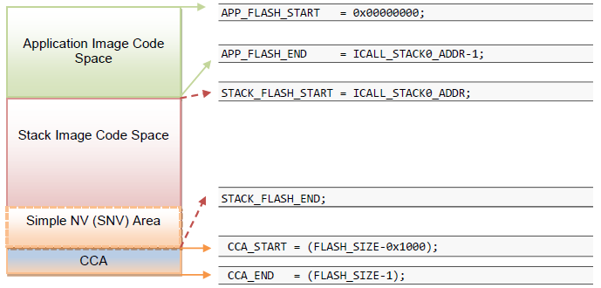

下面的表中概述了Flash系统映射的定义（上图所指），提供了相关的链接宏/符号，这些宏/符号可以在各自的IDE链接文件中找到。

|  |  |  |  |  |
| --- | --- | --- | --- | --- |
| **Symbol / Region** | **Meaning** | **Project** | **CCS Definition** | **IAR Definition** |
| APP_FLASH_START | Start of flash / Start of App  code image | App | APP_BASE | FLASH_START |
| APP_FLASH_END | End of App code image.  (ICALL_STACK0_ADDR-1) | App | ICALL_STACK0_ADDR  - APP_BASE - 1 | FLASH_END |
| STACK_FLASH_START | Start of Stack code image  (ICALL_STACK0_ADDR) | Stack | ICALL_STACK0_ADDR | FLASH_START |
| STACK_FLASH_END | End of Stack flash code  image, including SNV. | Stack | FLASH_SIZE -  RESERVED_SIZE -  ICALL_STACK0_ADDR | FLASH_END |
| CCA Sector | Last sector of Flash.  Contains the CCFG | App | FLASH_LAST_PAGE | FLASH_LAST_PAGE |
| CCFG Region | Location in CCA where  Customer Configuration  (CCFG) parameters are  stored | App | Last 86 bytes of CCA | Last 86 bytes of CCA |

* + 1. 应用和栈Flash边界

应用和栈的代码镜像是基于共同的ICALL_STACKO_ADDR定义的。这个值定义了栈镜像的整个功能硬编码flash地址（4kB对齐）：本质上就是应用-协议栈工程边界的Flash地址。为了确保适当的连接，应用和栈工程都必须使用同一个ICALL_STACK0_ADDR定义值。默认的ICALL_STACK0_ADDR被配置为调用没用的flash给应用工程，但是可以通过边界工具手动或自动修改。参考3.10.3节是关于手动修改flash边界地址的，3.12节是关于使用边界工具配置flash边界地址的。

* + 1. 手动修改flash地址

如上所诉，边界工具（Boundary Tool）是用来调整ICALL_STACK0_ADDR应用-栈flash边界的以便可以分配最大的flash内存空间给应用工程。尽管不是典型的要求，ICALL_STACK0_ADDR可以通过下面的步骤进行修改：

IAR的步骤：

不翻译

CCS的步骤：

* + - 1. 调整在TOOLS/ccsLinkerDefines.cmd文件中的ICALL_STACK0_ADDR

--define=ICALL_STACK0_ADDR=0x0000B000

2. 调整应用工程中的预编译符号ICALL_STACK0_ADDR

ICALL_STACK0_ADDR=0xB000

3. 重新编译应用和栈工程，验证是两个工程中是否有编译错误。

修改ICALL_STACK0_ADDR时需注意的几点：

1. ICALL_STACK0_ADDR的值必须是个4kB对齐的地址。分配给应用的flash内存空间越大，分配给栈的空间就越小。
2. ICALL_STACK0_ADDR的值必须符合IAR-Boundary.xcl & IAR-Boundary.bdef文件，或者要符合*ccsLinkderDefines.cmd* & preprocessor symbol for CCS。
3. 所有的应用和栈工程必须在ICALL_STACK0_ADDR修改后重新编译。
4. 如果在手动修改ICALL_STACK0_ADDR时发生了连接错误，验证每个工程是否有足够的内存调用。
   * 1. 使用简单的NV（SNV）

flash中的SNV区域是用来保存稳定的数据以一种稳定的方式，诸如绑定的加密密匙或者存储用户参数。协议栈可以通过配置分配最高2个4kB的flash页给SNV。为了达到最少对flash的擦写，SNV管理者会在扇区存在80%以上的非法数据时会对扇区进行压缩。一次压缩就是将有效数据复制到紧跟着用来存储预先存储的数据的内存存储块的后面的区域。依据OSAL_SNV的值，作出如下的决定，有效数据是保存在新擦除的区域中还是继续保留在新的区域中。可以分配给SNV的flash内存块的数量可以通过配置栈工程中的OSAL_SNV预处理符的值来决定。下面的表列出了有效数值和相关的取舍问题：

|  |  |
| --- | --- |
| OSAL_SNV 值 | 描述 |
| 0 | 禁能SNV，在NV中保存绑定信息是不可能了。最大的应用和（或）栈工程的代码空间。GAP绑定管理必须禁能。在栈工程中，设置预处理符号NO_OSAL_SNV和禁能GAP绑定管理。参考10.4章中关于配置BLE协议栈 |
| 1 | 一个flash块调用给SNV。绑定信息存储在NV中。Flash |
| 2 | 默认值。分配两个Flash扇区给SNV。绑定信息存储在NV中。SNV数据在压实阶段可以防止掉电丢失。 |

其他所有的值都是无效的。使用少于最大值的情况下对调用更多代码空间给应用或栈工程有用。

SNV可以通过下面的接口读写：

|  |
| --- |
| Uint8 osal_snv_read(osalSnvld_t id, osalSnvLen_t len, void *pBuf |
| 描述：从SNV中读取数据  参数：  Id：有效的NV的主题  Len：要读取的数据长度  pBuf：存储读取到的数据的缓存指针  返回值：  SUCCESS:NV 主题读取成功  NV_OPER_FAILED:读取失败 |

|  |
| --- |
| Uint8 osal_snv_write(osalSnvld_t id, osalSnvLen_t len, void *pBuf) |
| 描述： 往SNV中写数据  参数：  Id：有效的NV的主题  Len：要写的数据长度  pBuf：要写的数据的缓存指针  返回值：  SUCCESS:NV 主题写成功  NV_OPER_FAILED:写失败 |

由于SNV在BLE SDK中是与其他模块诸如GapBondMgr共享的，所以有必要仔细管理NV的主题ID。通常默认情况下，提供给用户的ID在bcomdef.h文件中定义：

// Customer NV Items - Range 0x80 - 0x8F - This must match the number of Bonding entries

#define BLE_NVID_CUST_START 0x80 //!< Start of the Customer's NV IDs

#define BLE_NVID_CUST_END 0x8F //!< End of the Customer's NV IDs

* + 1. 用户配置区域（CCA）

CCA占领了flash的最后一页，允许用户在用户配置表（CCFG）中配置不同的芯片和系统参数。CCFG在ccfg_appBLE.c文件中定义，可以在应用工程的设置文件夹中找到。CCA的最后86个字节被系统预留给CCFG表。通常默认情况下，连接器调用CCA扇区中没用到的flash给应用镜像作为代码或数据存储空间用，然而连接器可以修改为整个扇区都留给用户参数数据（举例说明，板子序列号和其他证明参数）。

CCA分配在应用的连接文件中定义，定义符号为FLASH_LAST_PAGE；位置与编译器有关：

CCS:

FLASH_LAST_PAGE (RX) : origin = FLASH_SIZE - 0x1000, length = 0x1000

…

.ccfg : > FLASH_LAST_PAGE (HIGH)

IAR:

define region FLASH_LAST_PAGE = mem:[from(FLASH_SIZE) - 0x1000 to FLASH_SIZE-1];

…

place at end of FLASH_LAST_PAGE { readonly section .ccfg };

参考TRM【2】获取CCFG区域和有关配置操作的更多信息。

* 1. 内存管理（RAM）

与flash相似，RAM也是在应用和栈工程间共享。RAM扇区在它们的相关连接文件中配置：

1. 应用镜像：应用和共享头的RAM空间。这个是在应用连接配置文件中配置：cc26xx_ble_stack.icf(IAR)和cc2650f128_tirtos_ccs.cmd(CCS).
2. 栈镜像：栈的.bss和.data扇区的RAM。这个实在栈的连接配置文件中配置：cc26xx_ble_stack.icf(IAR)和cc2650f128_tirtos_ccs_stack.cmd(CCS).
   * 1. RAM内存映射

下图展示了默认程序SimpleBLEPeripheral工程的系统内存映射。注意这是概况的和精准的内存分配对于给定的编译来说，可以在SimpleBLEPerihperalApp.map和SimpleBLEPeripheralStack.map文件中找到，这些文件位于IAR的输出文件夹或者是CCS中的FlashROM文件夹中。阅读第9.11章获取这些文件的更多信息。在下面的图中，符号指向的实线队列可以在应用连接文件中找到，符号指向的虚线队列可以在栈的连接文件中找到。

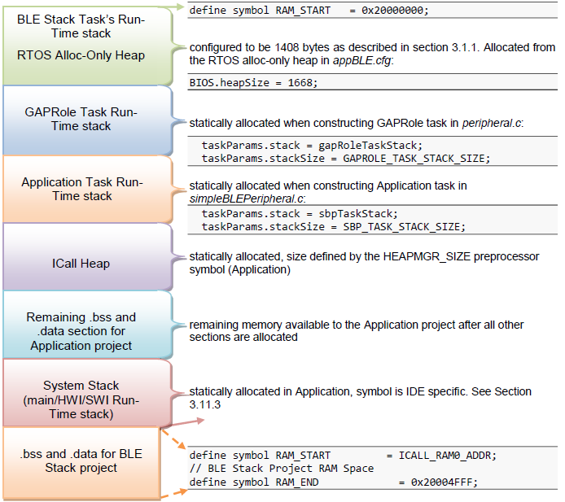

* + 1. 应用和栈的RAM边界

应用和栈RAM内存映射是基于共同的ICALL_RAM0_ADDR宏。这个值定义了硬件编码的应用的RAM空间的尾部和栈镜像的.BSS和.DATA扇区的起始的RAM边界。注意与flash边界的不同知乎在于，栈工程的元素，诸如任务栈和头，是在应用工程中调用。为了确保合适的连接，应用工程和栈工程都必须使用同一个ICALL_RAM0_ADDR值。默认情况下，ICALL_RAM0_ADDR用来配置为分配没有用到的RAM给应用工程但是可以通过边界工具修改位自动或手懂设置。扇区0是手动修改RAM边界地址，3.12张介绍使用边界工具来配置RAM的边界地址。

* + 1. 系统栈

另外像上面提到的RTOS和ICall头，有其他的内存可以考虑。就像在3.3.1中描述的一样，每个人物都有自己的运行时间栈以适应上下文切换。甚至于，这里有RTOS使用的另一个运行时间栈给main（）函数，硬件中断和软件中断。这个系统栈在应用连接文件中调用用来替换应用尾部的应用RAM

对于IAR来说，这个RTOS系统栈是通过CSTACK符号定义的：

////////////////////////////////////////////////////////////////////////////////

// Stack

//

define symbol STACK_SIZE = 0x400;

define symbol STACK_START = RAM_END + 1;

define symbol STACK_END = STACK_START - STACK_SIZE;

define block CSTACK with alignment = 8, size = STACK_SIZE { section .stack };

//

define symbol STACK_TOP = RAM_END + 1;

export symbol STACK_TOP;

//

place at end of RAM { block CSTACK };

在IAR中，通过修改应用连接文件中的STACK_SIZE符号的值傀来改变CSTACK的大小

对于CCS来说，RTOS系统栈是appBLE.cfg中的Program.stack参数定义的RTOS配置文件：

/* main() and Hwi, Swi stack size */

Program**.**stack **=** 1024**;**

通过连接器在应用RAM空间中替换：

/* Create global constant that points to top of stack */

/* CCS: Change stack size under Project Properties */

__STACK_TOP = __stack + __STACK_SIZE;

* + 1. 手动修改RAM的边界

像上面提到的，边界工具用来调整ICALL_RAM0_ADDR应用栈的边界以便于给应用工程提供忒大的RAM。尽管不是要求的，ICALL_RAM0_ADDR可以通过下面的步骤手动修改。

IAR的做法：

1. 在栈工程中应用边界工具，阅读3.12配置边界工具
2. 在IAR_Boundary.xcl中调整ICALL_STACK0_ADDR

--config_def ICALL_RAM0_ADDR=0x200043AC

3. 重新编译应用和栈工程。验证两个工程是否有编译错误。

CCS的做法：  
1. TOOL/ccsLinkerDefines.cmd 中调整ICALL_RAM0_ADDR：

--define=ICALL_RAM0_ADDR=0x200043AC

2. 重新编译应用栈工程，验证两个工程是否有编译错误。

当修改ICALL_RAM0_ADDR时需记住以下几点

1. ICALL_RAM0_ADDR的值必须是4字节对齐的地址。
2. 当ICALL_RAM0_ADDR被修改后，应用和栈工程都必须清除并重新编译。
3. 当手动修改ICALL_RAM0_ADDR之后发生了连接错误，验证每个工程是否有足够的RAM调用空间
   * 1. 动态内存调用

该系统使用了两个堆来实现动态内存调用。因此明白每个堆的用法很重要，这样应用开发者就可以最大限度的使用提供的内存了。

RTOS配置了一个小的堆在appBLE.cfgRTOS配置文件中：

var HeapMem = xdc.useModule('xdc.runtime.HeapMem');

BIOS**.**heapSize **=** 1668**;**

这个堆（“heapMEM”）用于初始化RTOS实体和分配BLE协议栈任务的运行时间的栈。这个堆的大小需要选择以适应系统初始化的要求。因为该堆的小尺寸，不允许调用RTOS堆的内存空间给一般应用使用。要获得关于TI-RTOS堆配置的更多信息，请看SYS/BIOS用户指导中的堆的实现章节

相反，这里有一个单独的堆是留给应用使用的。Icall模块直接初始化一个应用的RAM，heapmgrHeapstore，这个区域可以被各种任务使用。这个Icall堆的大小是在应用进程宏HEAPMGR_SIZE定义的，SimpleBLEPeripheral工程中默认设为2672。尽管Icall堆在应用工程中定义，但是同样与BLE协议栈共享。为了增加Icall堆的大小，需要在应用工程中调整预处理符HEAPMGR_SIZE的值

为了确定Icall堆使用的数量，定义应用工程中的HEAPMGR_METRICS预处理符。参考$BLE_INSTALL$\Components\applib\heap中heapmgr.h文件提供的堆度量。

这里有个关于动态在Icall堆中调用一个可变长度队列的例子：

//define pointer

uint8_t **\***pArray**;**

// Create dynamic pointer to array.

**if (**pArray **= (**uint8_t**\*)**ICall_malloc**(**n**\*sizeof(**uint8_t**)))**

**{**

//fill up array

**}**

**else**

**{**

//not able to allocate

**}**

这里是一个关于释放上面的队列的例子：

Icall_free(pMsg->payLoad);

* + 1. 关于初始化RTOS实体的一个主意

因为RTOS的堆的大小是有限制的，所以强烈要求构建而不是创建RTOS实体。为了阐明这点，考虑Clock_construct()和Clock_create()函数之间的区别。这里是它们来自SYS/BIOS接口中的定义：



通过声明一个静态的Clock_Struct实体并发送这个实体到Clock_construct()中，这个真实的Clock_Struct的.DATA区域开始使用。不是限制的RTOS堆。相反，Clock_create()将会导致RTOS为Clock_Struct分配RTOS的限制堆。

一般而言要尽可能的在贯穿整个工程中初始化时钟和RTOS实体。如果必须使用创建RTOS实体，那么RTOS堆就可能需要在appBLE.cfg中进行调整大小。

* 1. 使用边界工具来调节RAM & Flash的边界配置

边界工具（boundary.exe）在调整各自的预处理符时非常实用，ICALL_STACK0_ADDR(flash)和ICALL_RAM0_ADDR(RAM)，这些边界都是在应用和栈工程之间共享的。边界工具可以通过调整边界来把没有用到的flash或者RAM的空间分配给应用工程。该工具消除了工作在双工程环境下手动调整RAM和Flash边界的必要。

边界工具不会修改工程文件。另外，边界工具也不会修改任何源代码或任何编译/链接的优化表现。该工具只是基于对工程映射和链接配置文件的分析后简单的调整RAM和Flash各自的边界地址。

边界工具安装路径为：

C:\Program Files (x86)\Texas Instruments\Boundary

该路径下有个ReadMe.txt文件，该文件包含了该工具的其他信息。

* + 1. 配置边界工具

边界工具使用一个XML文件，BoundaryConfig.xml，位于工具的安装路径，用来配置默认的工具操作。要求保持这些默认值。

每个SDK中的工程都有一系列的配置文件，这些文件由IDE的连接器和编译器使用来设置或调整Flash和RAM各自的值。这些配置文件位于各自工程的如下位置：

$BLE_INSTALL$\Projects\ble\<PROJECT>\CC26xx\<IDE>\Config

当<PROJECT>是工程（如SimpleBLEPeripheral）并且<IDE>是IAR或CCS.

1. 边界连接器配置文件：*IAR-Boundary.xcl* [IAR] or *ccsLinkerDefines.cmd* [CCS].用于定义ICALL_STACK0_ADDR和ICALL_RAM0_ADDR边界地址。这个文件位于TOOLS IDE文件夹下面并且在有调节需求是由边界工具更新。
2. 边界C的定义文件*IAR-Boundary.cdef* [IAR] or *ccsCompilerDefines.bcfg* [CCS].限于IAR或CCS连接器的限制，ICALL_STACK0_ADDR必须在该文件中的定义与连接器中的配置文件中的定义一致。这个文件位于TOOLS IDE文件夹，当有调节需求时由边界工具更新。
   * 1. 边界工具操作

边界工具（boundary.exe）被作为一个栈工程IDE编译后的操作。如果需要对RAM和/或Flash的边界进行调整，边界工具会更新连接器或编译器各自的配置文件并生成一个编译后的错误来通知一个变化应经发生。为了配合配置值的更新，在应用和栈工程中各执行一个“Project → Rebuild All”。

除了代码和内存的大小外，边界工具也会在计算ICALL_STACK0_ADDR的值时考虑预留下来的flash页。flash保留页的例子包含在CCA页。flash预留页在栈工程连接器配置文件中定义。

一个使用边界工具的先决条件就是应用和栈工程第一次编译必须是成功的。如果产生一个连接器错误，首先应验证本次的改变有没有超出设备flash和/或RAM内存的最大值。典型的连接器错误是当栈工程配置为使用要求外部flash内存的特性。依据错误是否由flash或RAM空间造成，在各自的连接器和编译器配置文件中手动调整flash和/或RAM的边界。一旦工程可以连接成功，边界工具会重新调整各自的边界值为最佳值。然后按照要求执行“Rebuild All”。

注意：除非IAR配置为展示所有的编译消息，否则是不会给出为什么边界工具会产生一个编译错误的原因的。当IAR配置为显示所有的编译消息，“The Project Boundary Address Has Been Moved”就会显示在编译输出窗口。在IAR中设置Tools → Options → Messages → Show Build Messages to “All”.

一个关于执行了边界修改的编译消息的例子如下：

///////////////////////////////////////////////////////////////////////

Boundary Operation Complete

///////////////////////////////////////////////////////////////////////

<<< WARNING >>>

The Project Boundary Address Has Been Moved Or A Config File Change Is Required

Rebuild This Project For The Address Or Config File Change To Take Effect

///////////////////////////////////////////////////////////////////////

* + 1. 禁止使用边界工具

为了禁能边界工具，打开栈工程的工程操作项选择“Build Actions”（IAR）或者“Steps”在CCS Build window（CCS），然后想下图所示一处编译后命令行。最好提前对该命令进行备份以便后面会用到边界工具。一旦边界工具被禁能了，连接器和编译器各自的配置文件就可以像3.10.3和3.11.4节中的步骤进行手动编辑了。





1. 应用

这一章经描述SimpleBLEPeipheral工程的应用部分，这些应用部分都包含：

1. Pre-RTOS初始化；
2. SimpleBLEPeripheral任务：这是个应用任务，是系统中优先级最低的任务。该任务的代码包含在编译器IDE文件夹“Application”中的simpleBLEPeripheral.c和simpleBLEPeripheral.h文件中。
3. Icall：一个抽象了的栈和其他任务之间的通讯接口模块。

注意：GAPRole任务也是应用工程工作空间的一部分。但是这个任务的功能性更接近于协议栈所以在5.2章中描述。

* 1. Start-up in main（）

main（）函数在IDE “Startup”文件下的main.c文件中，是整个运行时间的开始点。这里也是板子提出中断禁能和驱动初始化的地方。同样在这个函数中，电源管理也会初始化，任务会构建或创建。在最后一步，使能中断，SYS/BIOS内核调度通过调用BIOS_start()启动，没有返回，看第8张获取main（）函数到达前的启动顺序：

Void main**()**

**{**

PIN_init**(**BoardGpioInitTable**);**

//enable iCache prefetching

VIMSConfigure**(**VIMS_BASE**,** TRUE**,** TRUE**);**

// Enable cache

VIMSModeSet**(**VIMS_BASE**,** VIMS_MODE_ENABLED**);**

#ifndef POWER_SAVING

/* Set constraints for Standby, powerdown and idle mode */

Power_setConstraint**(**Power_SB_DISALLOW**);**

Power_setConstraint**(**Power_IDLE_PD_DISALLOW**);**

#endif // POWER_SAVING

/* Initialize ICall module */

ICall_init**();**

/* Start tasks of external images - Priority 5 */

ICall_createRemoteTasks**();**

/* Kick off profile - Priority 3 */

GAPRole_createTask**();**

SimpleBLEPeripheral_createTask**();**

/* enable interrupts and start SYS/BIOS */

BIOS_start**();**

**}**

应用和GAPRole任务想3.3中描述的一样被构建了。栈任务在Icall_createRemoteTasks()中被创建了。Icall模块通过Icall_init()初始化了。整个IDE工作空间的主题，main.c存在于应用工程，这意味着当它编译后会处于应用调用的flash扇区中。

* 1. ICALL
     1. 介绍

间接调用框架（Icall）是一个模块，提供了应用面向BLE协议栈服务（如BLE-Stack APIs）和由RTOS提供的原始的服务（如线程同步）的机制。结合的，Icall允许应用和协议栈在一个统一的RTOS环境中高效的操作，通讯和共享资源。

Icall架构的核心组成部分是调度者，该调度者促进了应用和BLE协议栈任务间的应用程序接口通过双镜像边界。尽管多数的ICall交互抽象成了BLE协议栈接口（如：GAP,HCI等），应用开发者也有必要明白这种潜在的架构以便于在多线程RTOS环境中做到合适的BLE协议栈操作。

ICall模块源代码在应用工程中的“ICall” & “ICallBLE” IDE文件夹中。



* + 1. ICall BLE协议栈服务

就像上图描述的一样，ICall内核使用案例包含了一个服务实体（如BLE协议栈任务）和一个客户端实体（如应用任务）之间的通讯。注意ICALL框架不能与BLE协议定义的GATT服务/客户相混淆。这样架构的原因是双重的：为了可以分开更新应用和BLE协议栈也是为了维持划分自cc2640的TI-RTOS逻辑层的软件的一致性（就想cc254x的OSAL）。

ICall BLE协议栈服务充当所有的BLE-Stack API的应用接口。当一个BLE协议栈接口被应用调用时，ICall模块将命令输送给BLE协议栈，适当的时候，将来自BLE蓝牙协议栈的消息返回给应用。

由于ICall模块时应用工程的一部分，应用任务可以通过直接函数调用访问ICall。注意由于BLE协议栈以最高优先级执行，应用任务将会阻塞直到回复的到来。某些协议栈的接口可能会立即响应，然而应用线程将会阻塞，因为该接口通过ICall调度给了BLE协议栈。其他的BLE协议栈接口可能通过ICall同步回应给应用，将恢复发送给应用任务的事件处理器中。

* + 1. ICall的基本服务

另外，ICall包含了一个基本的服务就是抽象各种操作系统相关的函数。由于要共享资源和维持内部进程的通讯，应用应该使用下面的基本服务函数：

1. 消息和线程的同步；
2. 堆的调用和管理。

这些中的一部分已经抽象为Utility函数，在Section 3中看相关模块。

* + - 1. 消息和线程同步

由ICall提供的消息和线程同步的函数使设计一个在多线程RTOS环境下应用到协议栈的接口成为可能。

在ICall中，两个任务间的消息传达是经由消息队列从一个线程发送一个消息块到另一个线程。发送者分配内存，写消息的内容到内存块中，发送这个内存块到接收端。消息的通知交付使用一个信号旗完成。接收器在信号旗中唤醒，复制消息内存块，处理消息并释放内存块给堆。

栈使用ICall来通知和发送消息给应用。。这些“服务消息”（如状态变化通知等）通过应用任务接收的是通过ICall交付并在应用任务的上下文中处理的。

* + - 1. 堆分配和管理

ICall提供的应用有一个全局堆结构时留给动态内存调用的。ICall堆的大小是由HEAPMGR_SIZE预处理符配置的，该宏在应用工程中定义。参考3.11.5获取更多动态内存管理的细节。ICall使用这个堆给所有的协议栈消息和获取其他ICall服务的内存。同时也要求应用使用这些ICall接口在应用中实现动态调用。

* + 1. ICall初始化和注册

为了实例化和初始化ICall服务，下面的函数就必须在在应用中的main（）函数中调用，并且要先于SYS/BIOS内核调度启动前调用：

/* Initialize ICall module */

ICall_init();

/* Start tasks of external images - Priority 5 */

ICall_createRemoteTasks();

调用ICall_init()函数初始化ICall基本服务（如对管理）和框架。调用ICall_createRemoteTasks()创建单并不开始BLE协议栈任务。

在使用ICall协议栈服务前，服务和客户端都必须在ICall中登记注册。服务端登记一个在编译时间中计算的服务。服务函数处理器注册使用一个全局的唯一的标识来标记每个服务。比如BLE使用ICALL_SERVICE_CLASS_BLE接收经由ICall的BLE协议栈消息。

下面是一个关于使用登记BLE协议栈服务在OSAL_IcallBle.c：

// ICall enrollment

/* Enroll the service that this stack represents */

ICall_enrollService(ICALL_SERVICE_CLASS_BLE, NULL, &entity, &sem);

注册机制则是客户端用来发送和/或接收经由ICall调度的消息。

为了使一个客户端（如应用任务）可以使用BLE-Stack接口，必须首先注册他的函数到ICall。这种注册一般是在应用任务的初始化函数中完成。这里是一个simpleBLEPeripheral.c文件中SimpleBLEPeripheal_int()的例子：

// Register the current thread as an ICall dispatcher application

// so that the application can send and receive messages.

ICall_registerApp(&selfEntity, &sem);

应用支持selfEntity和sem输入，这些决定于ICall_registerAPP()的返回， 为客户端（如应用）任务初始化。这些实体随后被ICall使用促进应用和服务任务之间的消息传递。

sem参数代表的信号旗用来发送信号，而selfEntity代表任务目的消息队列。每个任务注册在ICall中都会有唯一的sem和selfEntity标识。

注意：BLE协议栈接口定义在ICallBLEApi.c中，其他的ICall基本服务则不会在ICall注册前到达。

* + 1. ICall线程同步

ICall模块是通过抢占和有RTOS提供的信号旗同步服务实现的在应用和栈线程间切换。

两个ICall函数为了检束和排序消息，像上面提到的，是不阻塞函数。这就是，他们将检查在队列中是否有接收到消息和那里是否没有消息，函数将会立即用ICALL_ERRNO_NOMSG返回值。为了允许一个客户端或一个服务端线程阻塞直至检索到一个消息，ICall提供了下面的函数可以阻塞直到与RTOS线程调用者有关的-信号旗到来。

//static inline ICall_Errno ICall_wait(uint_fast32_t milliseconds)

ICall_Errno errno = ICall_wait(ICALL_TIMEOUT_FOREVER);

“milliseconds”是超时时间单位是毫秒，当到了超时时间后如果函数还没有返回，那么函数就会返回ICALL_ERRNO_TIMEOUT。如果ICALL_TIMEOUT_FOREVER作为超时参数，那么ICall_wait()就会永远的阻塞直到某个信号旗的到来。允许一个应用或服务线程阻塞是非常重要的目的是为了收集进程资源给另一个低优先级线程或通过关闭电源和/或时钟来节省能量在需要的时候。

与信号旗相关联的RTOS线程由下面的条件之一标记：

1. 一个新的消息排到了应用RTOS线程队列中。
2. ICall_signal()被信号旗调用。

ICall_signal()的作用就是一个应用或者一个服务可以添加自己的是事件来疏通ICall_wait()和同步线程。ICall_signal()接收信号旗句柄作为它的唯一的参数，如下所示：

//static inline ICall_Errno ICall_signal(ICall_Semaphore msgsem)

ICall_signal(sem);

与信号旗句柄相关的线程可以通过调用ICall_enrollService()或ICall_registerAPP()获得。

* + 1. ICall用法示例

下面的图展示了一个应用发向BLE协议栈的消息通过ICall框架并把返回值返回给应用的例子。ICall_init()初始化ICall模块实例自身，ICall_createRemoteTasks()创建一个任务每个外部镜像带一个进入函数在已知地址。初始化ICall之后，应用任务注册到ICall通过ICall_registerApp()。在SYS/BIOS调度者开始并且应用任务已经运行起来之后，应用发送一个协议命令，这些命令在ICallBLEAPI.c中定义诸如GAP_GetParamValue()。注意协议命令不在应用线程中执行，但是密封在ICall消息中并且通过ICall框架发送给BLE协议栈。换句话说，这个命令是发送给ICall调度者并在那里接受调度和在服务端执行（比如BLE栈）。应用线程同时阻塞（比如等待）等待相应的命令状态消息（如状态和GAP参数值）。当BLE协议栈完成执行该命令后，该命令的状态消息回复就会通过ICall返回到应用线程。

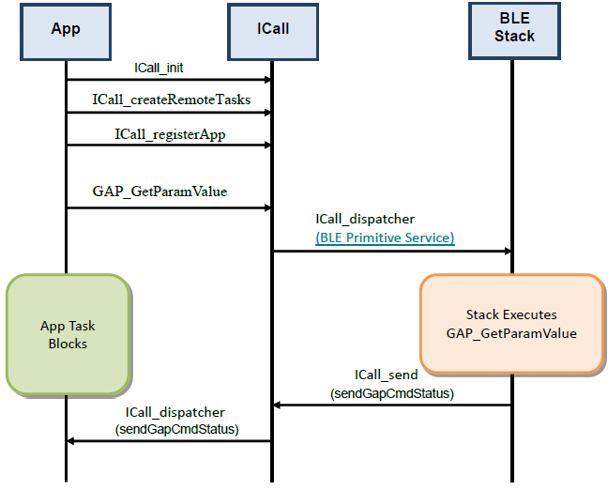

* 1. 通用应用架构

这一章将描述一个应用任务的创建的更多的细节

* + 1. 应用初始化函数

第3.3章描述了一个任务是如何构建的。在任务被构建之后，SYS/BIOS内核调度进程就开始，在任务构建过程通过的函数会在任务就绪时运行（比如SimpleBLEperipheral_taskFxn）。该函数第一件应该做的事就是低啊用一个应用初始化函数。举例说明，在SimpleBLEPerpheral.c中：

static void SimpleBLEPeripheral_taskFxn**(**UArg a0**,** UArg a1**)**

**{**

// Initialize application

SimpleBLEPeripheral_init**();**

// Application main loop

**for (;;)**

**{**

…

这个初始化函数，SimpleBLEPeripheral_init()，配置了数个服务给任务同时也设置系列硬件和软件的配置设置和参数。一些共同的例子就是：初始化GATT客户端，注册各种Profile中的回调函数，设置GAPRole，设置绑定管理，设置GAP层，配置硬件模块如LCD，SPI等。在该指导中查看相关章节获取这些例子的更多信息。

注意：在应用初始化函数中，ICall_registerApp()必须在其他栈接口调用之前调用。

* + 1. 任务函数中的事件进程。

在初始化函数之后，像上面代码中展示的一样，任务函数会进入一个无限循环中，它将会保持阻塞并等待一个信号旗发送一个新的原因给进程：

ICall_Errno errno **=** ICall_wait**(**ICALL_TIMEOUT_FOREVER**);**

**if (**errno **==** ICALL_ERRNO_SUCCESS**)**

**{**

**...**

一旦一个事件或其他的刺激发生并处理，任务就会再次进入顶戴信号旗并保持阻塞状态知道其他的原因去执行。请看下面的逻辑图：



如上图所示，这里有多种理由可以导致信号旗通过并且使任务激活执行，他们包括：

* + - 1. 内部任务消息

1. **if (**ICall_fetchServiceMsg**(&**src**, &**dest**,**
2. **(**void **\*\*)&**pMsg**) ==** ICALL_ERRNO_SUCCESS**)**
3. **{**
4. **if ((**src **==** ICALL_SERVICE_CLASS_BLE**) && (**dest **==** selfEntity**))**
5. **{**
6. // Process inter-task message
7. SimpleBLEPeripheral_processStackMsg**((**ICall_Hdr **\*)**pMsg**);**
8. **}**
9. **if (**pMsg**)**
10. **{**
11. ICall_freeMsg**(**pMsg**);**
12. **}**

这些是其他任务（如BLE协议栈）通过ICall发送给应用的消息。在SimpleBLEPeripheral工程中没有这样的例子。其他可能的例子有：

1. 一个确定的发送自协议栈确认的空中指示
2. 一个发送自协议栈的、连接事件和广播结束的通知。
3. 一个回复给GATT客户端的操作。看5.3.3章有这方面的例子。
   * + - 1. 内部任务事件

在一些少数的案例中，BLE协议栈将会通过ICall在应用任务中设置一个事件。这样的例子就是当HCI_EXT_AdvEventNoticeCmd()调用时。在这些案例中，新增的代码需添加到if语句中目的是为了与BLE协议栈事件和消息作出区别。这一点将会在本文档的任何需要的地方都会明确的提示。这样添加检查的例子就是GAPRole任务的任务函数：

**if (**ICall_fetchServiceMsg**(&**src**, &**dest**,** (void **\*\*)&**pMsg**) ==** ICALL_ERRNO_SUCCESS**)**

**{**

**if ((**src **==** ICALL_SERVICE_CLASS_BLE**) && (**dest **==** selfEntity**))**

**{**

ICall_Event **\***pEvt **= (**ICall_Event **\*)**pMsg**;**

// Check for BLE stack events first

**if (**pEvt**->**signature **==** 0xffff**)**

**{**

**if (**pEvt**->**event_flag **&** GAP_EVENT_SIGN_COUNTER_CHANGED**)**

**{**

// Sign counter changed, save it to NV

VOID osal_snv_write**(**BLE_NVID_SIGNCOUNTER**, sizeof(**uint32_t**),**

**&**gapRole_signCounter**);**

**}**

**}**

**else**

**{**

// Process inter-task message

gapRole_processStackMsg**((**ICall_Hdr **\*)**pMsg**);**

**}**

**}**

**if (**pMsg**)**

**{**

ICall_freeMsg**(**pMsg**);**

**}**

**}**

注意上面的代码，如果事件来自于BLE协议栈pEvt->signature 将总是等于0xFFFF。

当为了一个内部事件选择了一个事件值时，这个值对于任务必须是唯一的并且必须是多于2的(因此只需设置一个位)。由于pEvt->event变量是以uint16_t初始化的，所以最大允许16个事件。那些已经用于BLE OSAL 全局事件的事件值是不能再用的。/*********************************************************************

* BLE OSAL GAP GLOBAL Events

*/

#define GAP_EVENT_SIGN_COUNTER_CHANGED 0x4000 //!< The device level sign counter changed

注意这些内部任务是一些列与4.2.3.2中提到的内部任务事件不同的事件。

* + - 1. 发送到应用任务的RTOS队列中的消息

1. // If RTOS queue is not empty, process app message.
2. **if (!**Queue_empty**(**appMsgQueue**))**
3. **{**
4. sbpEvt_t **\***pMsg **= (**sbpEvt_t **\*)**Util_dequeueMsg**(**appMsgQueue**);**
5. **if (**pMsg**)**
6. **{**

// Process message.

SimpleBLEPeripheral_processAppMsg**(**pMsg**);**

// Free the space from the message.

ICall_free**(**pMsg**);**

**}**

1. **}**

这些消息用SimpleBLEPeripheral_enqueueMsg()函数排序。因为它们被发送到队列中，当它们发送时会被处理。一个这方面的通用的例子就是在回调函数中接收到一个事件（阅读5.3.4.2.4章）。

* + - 1. 通过内部事件值发送的事件

1. **if (**events **&** SBP_PERIODIC_EVT**)**
2. **{**
3. events **&= ~**SBP_PERIODIC_EVT**;**
4. Util_startClock**(&**periodicClock**);**
5. // Perform periodic application task
6. SimpleBLEPeripheral_performPeriodicTask**();**
7. **}**

这些发送给应用任务的同步事件是通过设置应用任务的events的值的相关位实现的，每个位对应着一个定义好的事件，比如：

// Internal Events for RTOS application

#define SBP_STATE_CHANGE_EVT 0x0001

#define SBP_CHAR_CHANGE_EVT 0x0002

#define SBP_PERIODIC_EVT 0x0004

函数在设置这些事件值的位时必须确保发送给信号旗来激活应用来执行。这方面的例子就是时钟处理函数用来处理时钟的超时。这部分的描述在3.4.2中。

注意当添加一个事件时，对于给定的任务其值必须是唯一的并且必须多于2（这样就可以只有一个位可以设置）。由于events变量是按照uint16_t初始化因此最多可以定义16个内部事件。

4.3.3 回调

应用代码同样也包含了各种给协议层、profile和RTOS模块的回调函数。为了确保线程的安全，在一个确切的回调函数中应该进行最小的处理，大量的处理应该在应用的上下文中完成。因此每个回调函数通常都对应两个函数（参考GAPRole状态改变回调函数）：

1. 确切的回调函数：这个函数在调用函数的上下文中调用（如GAPRole任务）。为了在调用上下文中进行最小的处理，所有这个函数的应该将一个事件排列到应用队列中进行处理。

static void SimpleBLEPeripheral_stateChangeCB**(**gaprole_States_t newState**)**

**{**

SimpleBLEPeripheral_enqueueMsg**(**SBP_STATE_CHANGE_EVT**,** newState**);**

**}**

1. 在应用上下文中进行的函数：当应用被回调函数的排序唤醒后，这个函数就会在事件通过应用队列发送和处理之后被调用。

static void SimpleBLEPeripheral_processStateChangeEvt**(**gaprole_States_t newState**)**

**{**

**...**

**}**

看5.2.1节中这种处理的流程图。

5 BLE协议栈

这一章将描述BLE协议栈的功能性和提供的一些列面向协议栈的API。

栈工程和它相关的文件服务于实现BLE协议栈任务。这是系统中最高优先级的任务并且像本文第二张插图所示的实现BLE协议栈。

多数BLE协议栈都以实体代码的形式在一个单个库文件中提供（Texas Instruments不提供协议栈的源代码作为一种政策）。因此，明白不同协议栈层的功能性和他们是怎样与应用和Profile互动的是非常重要的。本章将努力解释这些层。

5.1 通用通道配置（GAP）

BLE协议栈的GAP层与连接功能相关。它处理设备的通道模式和处理包括设备发现，链路建立。链路终止，初始化安全因素和设备配置。



基于设备被配置为那种角色，设备可以处于多种状态如上图所示并在下面进行了描述。

1. 就绪（standby）：初始空闲状态由重启进入；
2. 广播者（Advertiser）：设备广播指定的数据让任何初始化的设备都知道自己是个可以连接的设备。广播包中包含了设备地址和可以包含一些额外的数据如设备名称。
3. 扫描者：扫描设备，取决于接收到的广播包，发送一个扫描请求“scan request”给广播者。广播者恢复一个“scan response”扫描回复。这是设备发现的处理，在这种情况下扫描设别现在意识到广播设备，也知道了该设备可以连接。
4. 初始者：当初始化时，模拟器必须指定一个确定设备的地址来连接。如果一个广播包接收到了并且符合确定设备的地址，初始化设备就就随后发送出一个建立连接的请求（链路）与广播设备，这些请求中的连接参数在5.1.1中描述。
5. 从机/主机：一旦一个连接形成了，广播者就会作为从机，而初始化者就会作为主机。
   * 1. 连接参数

这部分将描述不同的连接参数，它们与连接请求一起有初始设备发出，可以被建立连接后的两个设备的任一设备修改。这些参数分别是：

1. 扫描间隔：在BLE连接中使用了调频计划，在这种背景下两台设备各自发送和接收到的数据只在特定时刻的特定的通道，然后相遇在一个新的通道（BLE协议栈的链路层处理通道的变化）在指定的时间计数之后。这种相遇中两个设备发送和接收的数据就是所谓的“连接事件”。即使没有应用数据发送或接收，两个设备都会交换链路层的数据以维持连接。连接间隔就是两次连接事件之间的时间间隔，最小单位为1.25ms。连接间隔可以从最小值6（7.5ms）到最大值3200（4s）。

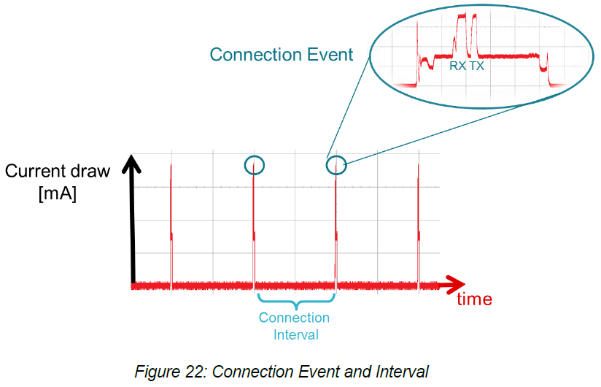不同应用可能要求不同的连接间隔。像在5.1.3中描述的，这样会影响设备的功耗。关于设备功耗的更多的信息请参考《power consumption application note [3].》

2 从机潜伏（Slave Latency）：这个参数可以是从机设备（外设）可以跳过数个连接事件。这样就给予了外设设备一些灵活性。在这种情况下如果他没有任何数据去发送它就可以选择跳过数个 连接事件并保持睡眠，这样就节省了一些电力。决策由外设设备决定。

从机潜伏值与可以跳过的最大事件数量有关。它的范围可以从0（意味着一个事件也不跳过）到一个最大的499：然而最大值必须不能超过有效连接间隔的16s。

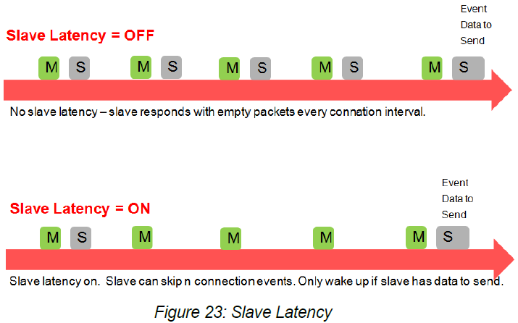

3 超时检测：这个是两次成功连接事件间的最大时间。如果在这个时间段内没有出现一次陈宫的连接事件，设备就会考虑连接丢失，返回非连接状态。这个参数的值的单位为10ms。超时检测值的范围可以从10（100ms）到3200（32s）。另外，超时时间必须大于有效连接间隔（后面再解释）。

* + 1. 有效连接间隔

有效连接间隔等于两次连接事件间的时间间隔，假设从机潜伏开启了并跳过了最大可能的事件（有限连接间隔就等于确切的连接间隔如果从机潜伏设为0）。可以使用下面的公式计算有效连接间隔：

**Effective Connection Interval = (Connection Interval) * ( 1 + (Slave Latency) )**

参考下面的例子：

1. 连接间隔为80（100ms）；
2. 从机潜伏：4
3. 有效连接间隔就为：100ms * （1 + 4） = 500ms;

这告诉我们在从机没有数据发送给主机的情况下，从机每隔500ms发送一次连接事件。

* + 1. 连接参数的注意事项

在许多应用中，从机将会跳过最大的连接事件，因此当选择或请求连接参数是考虑连接参数是非常有用的。选择正确的连接参数组合在BLE设备的功耗优化中扮演着重要的角色。下面列出了权衡连接参数设置的一些通用的总结：

1 降低连接间隔将会：

1. 两台设备同时增加了功耗；
2. 增加了两个方向的吞吐率；
3. 降低了任一方向的数据发送的时间消耗。

2 增加连接间隔将会：

1. 降低两台设备的功耗；
2. 降低两个方向的吞吐率；
3. 增加了任一方向的数据发送的时间消耗。

3 降低从机潜伏（或者设置为0）将会：

1. 增加外设设备的功耗；
2. 降低了中央设备发送数据给外设设备的时间消耗

3 增加从机潜伏将会：

1. 降低外设在外设没有数据发送给中央设备期间的功耗；
2. 增加了中央设备发送给外设设备的时间消耗。
   * 1. 连接参数更新

在某些案例中，中央设备将会要求一次与外设设备的连接包含连接参数是不符合外设设备的。在另一些案例中，一个外设设备可能有在连接过程中修改连接参数的需求，基于外设设备应用。外设设备可以请求中央设备修改连接设置通过设置“Connection Parameter Update Request”。对于BT4.1的设备，这种请求是至直接被链路层处理。对于BT4.0设备来说，协议栈的L2CAP层将处理这种请求。注意BLE栈自动选择更新方式。

这种请求包含了四个参数：最小连接间隔，最大连接间隔，从机潜伏，和超时时间。这些值代表了外设在连接时想要的参数值（连接间隔给定的是个范围）。当中心设别接收到这个请求后，它就会执行接受或不接受这些新的参数。

* + 1. 连接终止

一个连接可以被主机或从机以任何理由主动的终止。一边启动终止，另一边就必须依据两边设备离开连接状态之间的情况作出回应。

* + 1. 连接安全

GAP同样处理在BLE连接过程中的开启安全因素。确信的数据可能只在已认证的连接中读和写。一但一个连接形成了，两个设备可以通过所谓配对的过程。当配对完成后，密匙就会建立用来加密和认证链路。在一个典型的案例中，外设设备将请求中心设备提供的密码来完成配对进程。这将是个固定的值，比如“000000”，或者可以是一个随机产生的值提供给用户（诸如在一次显示中）。在中心设备发送完正确的密码之后，两个设备交换安全密匙来加密和认证链路。

在许多案例中，同一个中心设备和外设设备将会频繁的连接和断开连接。BLE有一个安全因素允许两个设备，当配对时，给彼此一个长期的安全密匙。这个因素就叫做绑定，允许两个设备每次连接在不经过全面的配对过程后重新连接后能快速的重新建立加密或认证，只要它们保存着长期的密匙的信息。

在SimpleBLEPeripheral应用中，GAP角色的管理是由GAP角色 profile处理，绑定信息有GAP安全profile管理。

* + 1. GAP 抽象

应用和profile直接调用GAP API函数来实现BLE相关的工程如广播和连接时有可能的。然而多数GAP的功能是由GAPRole任务处理的。这个抽象层在下面的图中描述：

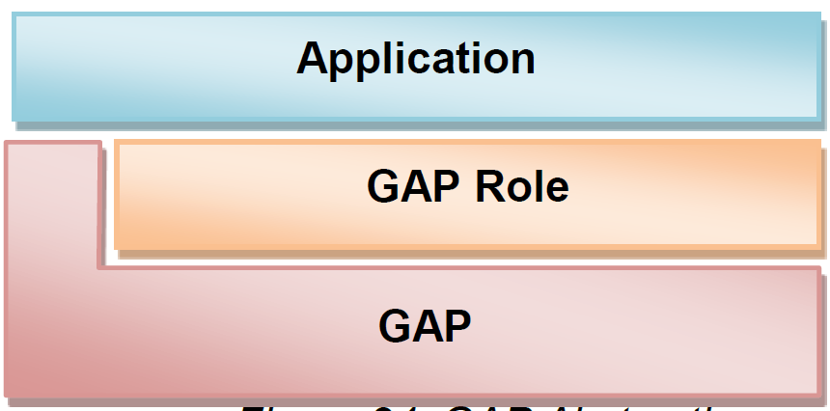

因此，使用它的接口面向GAP层更好更容易的配置GAPRole模块。这部分在5.2节描述。因为这个原因，下面的GAP层部分将描述那些不通过GAPRole任务处理货配置的函数和参数，因为他必须直接通过GAP层修改。

* + 1. 配置GAP层

GAP层的函数多数定义在库代码中。函数头可以在协议栈工程中的gap.h文件中找到。像上面声明的一样，这些函数多数是由GAPRole使用，不会直接调用。作为参考，GAP接口定义在附件4中。然而，这里有几个参数需要在开始GAPRole之前进行修改。这些可以通过GAP_SetParamValue()和GAP_GetParamValue（）函数设置或获取，干好了广播/扫描间隔，窗口等（查看接口获取更多信息）。作为一个例子，这里有个在SimpleBLEPeripheral_init()中完成的GAP层配置：

// Set advertising interval

**{**

uint16_t advInt **=** DEFAULT_ADVERTISING_INTERVAL**;**

GAP_SetParamValue**(**TGAP_LIM_DISC_ADV_INT_MIN**,** advInt**);**

GAP_SetParamValue**(**TGAP_LIM_DISC_ADV_INT_MAX**,** advInt**);**

GAP_SetParamValue**(**TGAP_GEN_DISC_ADV_INT_MIN**,** advInt**);**

GAP_SetParamValue**(**TGAP_GEN_DISC_ADV_INT_MAX**,** advInt**);**

**}**

* 1. GAP任务

像上面提到的，GAPRole任务是个独立的任务，通过处理多数GAP层的功能来卸载应用。有应用依据初始化使能和配置。就这种配置，许多BLE协议栈事件将直接有GAPRole任务配置并永远不会通过应用。然而，这里有些回调函数，应用可以注册到GAPRole任务中，这样它就可以被特定的事件或相关的进程通知。

基于设备的配置，GAP层中是操作下下面四种角色中的一种：

1. 广播者：一个广播者不可连接
2. 检测者：扫描广播包，但是不启动连接；
3. 外设：一个广播者并且可以连接，作为从机操作在一个链路层连接
4. 中心：扫描广播包并启动连接。作为主机操作在一个或多个链路层连接。当前，BLE中心协议栈支持三个同时连接。

甚至于，BLE规格书允许多角色结合，所有BLE协议栈支持的角色。参考10.4节，BLE栈元素的配置。

* + 1. 外设角色

外设GAPRole任务定义在peripheral.c和peripheral.h中。全部的API包含命令，可配置参数，事件和回调函数，这些在附件1.3中描述。使用该模块的通用步骤为：

1. 初始化GAPRole参数。这应该在应用初始化函数中完成。（比如：SimpleBLEPeripheral_init()）

{

// For all hardware platforms, device starts advertising upon initialization

uint8_t initialAdvertEnable = TRUE;

uint16_t advertOffTime = 0;

uint8_t enableUpdateRequest = DEFAULT_ENABLE_UPDATE_REQUEST;

uint16_t desiredMinInterval = DEFAULT_DESIRED_MIN_CONN_INTERVAL;

uint16_t desiredMaxInterval = DEFAULT_DESIRED_MAX_CONN_INTERVAL;

uint16_t desiredSlaveLatency = DEFAULT_DESIRED_SLAVE_LATENCY;

uint16_t desiredConnTimeout = DEFAULT_DESIRED_CONN_TIMEOUT;

// Set the GAP Role Parameters

GAPRole_SetParameter(GAPROLE_ADVERT_ENABLED, sizeof(uint8_t),

&initialAdvertEnable);

GAPRole_SetParameter(GAPROLE_ADVERT_OFF_TIME, sizeof(uint16_t),

&advertOffTime);

GAPRole_SetParameter(GAPROLE_SCAN_RSP_DATA, sizeof(scanRspData),

scanRspData);

GAPRole_SetParameter(GAPROLE_ADVERT_DATA, sizeof(advertData), advertData);

GAPRole_SetParameter(GAPROLE_PARAM_UPDATE_ENABLE, sizeof(uint8_t),

&enableUpdateRequest);

GAPRole_SetParameter(GAPROLE_MIN_CONN_INTERVAL, sizeof(uint16_t),

&desiredMinInterval);

GAPRole_SetParameter(GAPROLE_MAX_CONN_INTERVAL, sizeof(uint16_t),

&desiredMaxInterval);

GAPRole_SetParameter(GAPROLE_SLAVE_LATENCY, sizeof(uint16_t),

&desiredSlaveLatency);

GAPRole_SetParameter(GAPROLE_TIMEOUT_MULTIPLIER, sizeof(uint16_t),

&desiredConnTimeout);

**}**

1. 初始化GATRole任务。这个应该在应用初始化函数中完成。这包含把函数指针发送到应用的回调函数中。这些回调函数在附件II.3中定义。

// Start the Device

VOID GAPRole_StartDevice**(&**SimpleBLEPeripheral_gapRoleCBs**);**

1. 按照应用需要的发送GAPRole命令。这里是个应用使用GAPRole_TerminateConnection()的例子。绿色的与应用上下文相关，红色的与BLE协议栈的上下文相关。

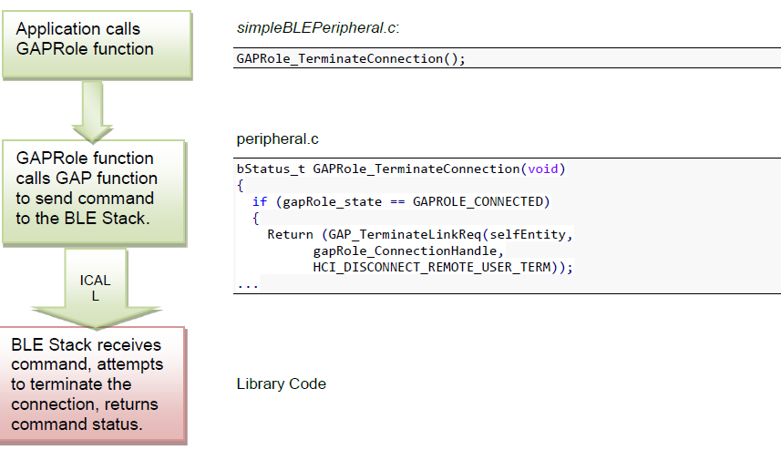

注意BLE协议栈返回的值仅仅指示是否尝试终止连接被启动成功。确定的连接终止时间将会通过返回接着被描述。 附件II.3中的接口列出了每个命令的返回参数和相关回调函数事件。

1. GAPRole任务将处理更多的来自BLE协议栈GAP相关的事件。然而，有些事件同时也朝向应用。这里有个关于从BLE协议栈发送GAP_LINK_TERMINATED_EVENT到应用的例子。绿色代表了应用的上下文，橙色的代表了GAPRole上下文，红色的是协议栈上下文：

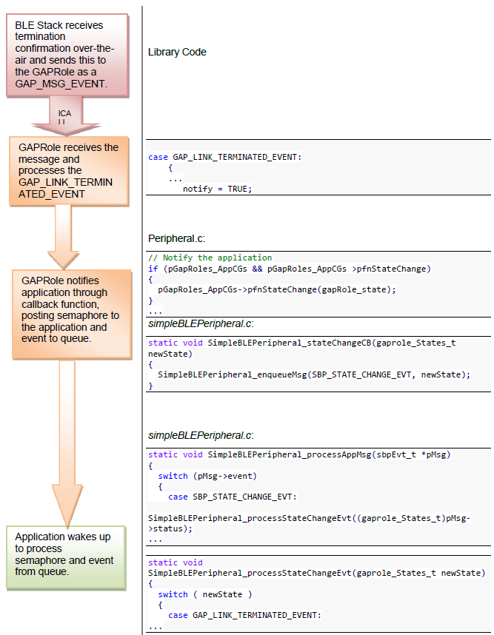

* + 1. 中心角色

中心角色人物定义在central.c和central.h文件中。全部的命令，可配置参数，事件，和回调函数都在附件III中描述。

使用该模块的一般步骤为：

1. 初始化GAPRole参数。这些参数定义在附件III中。这些应该在应用初始化函数中完成（如SimpleBLECentral_init()）：

// Setup GAP

GAP_SetParamValue**(**TGAP_GEN_DISC_SCAN**,** DEFAULT_SCAN_DURATION**);**

GAP_SetParamValue**(**TGAP_LIM_DISC_SCAN**,** DEFAULT_SCAN_DURATION**);**

GGS_SetParameter**(**GGS_DEVICE_NAME_ATT**,** GAP_DEVICE_NAME_LEN**,**

**(**void **\*)**attDeviceName);

1. 开始GAPRole任务。这应该在应用初始化函数中完成。这包含把函数指针发送给应用回调函数。这些回调函数在附件III.3中定义：

// Start the Device

VOID GAPCentralRole_StartDevice(&SimpleBLECentral_roleCB);

1. 按照应用的需求发送GAPRole命令。这里是一个关于使用GAPCentralRole_StartDiscovery()的例子。绿色部分是应用的上下文，红色部分是BLE协议栈的上下文。

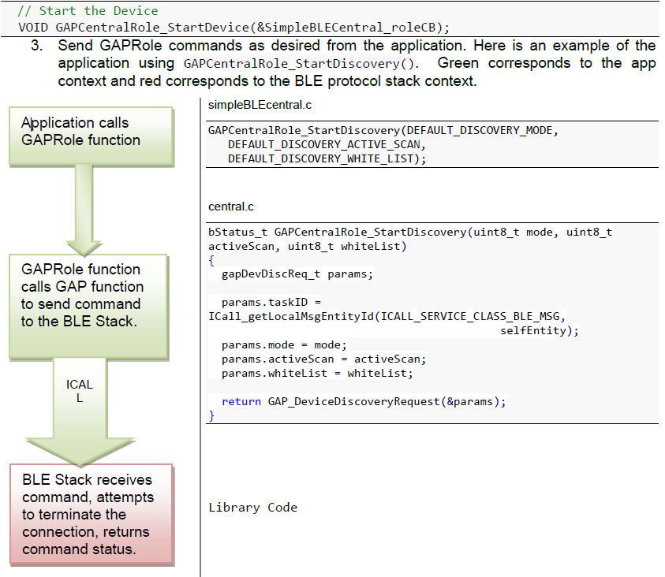

注意BLE协议栈的返回值仅指示尝试执行设备发现是否开启。确切的连接终止将会同步返回并随后处理。API列出了每个命令和相关回调事件的返回参数。

1. GAPRole任务将会处理多数来自BLE协议栈任务的GAP相关的事件。然而有一些事件也是指向应用的。这里有个从BLE协议栈发送给应用的GAP_DEVICE_DISCOVERY_EVENT事件的例子。绿色是关于应用上下文的，橙色是GAPRole上下文的，红色是关于协议栈上下文的。

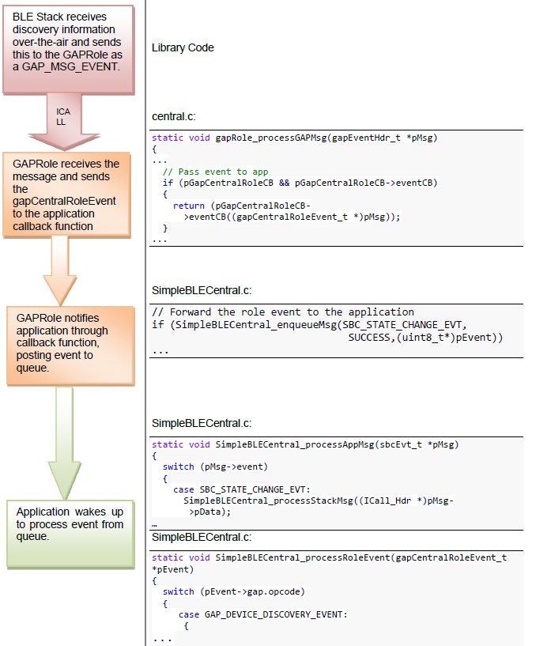

* 1. 通用属性配置（GATT）

鉴于GAP层处理多数与连接相关的功能，BLE协议栈的GATT层设计为应用用来处理两个连接了的设备之间的数据通讯。数据以特征值的形式存储和发送并存储在BLE设备的内存中。从GATT立足点来看，当两个设备建立连接后它们就分别是下面两种角色的一种：

1. GATT 服务端：该设备包含了特征值数据库可以被GATT客户端读写。
2. GATT客户端：该设备从GATT服务端读写特征值。

下面的插图描述了一个简单的BLE连接过程中的这种关系。外设设备如SensorTag作为GATT服务端，中心设备如智能手机作为GATT客户端。

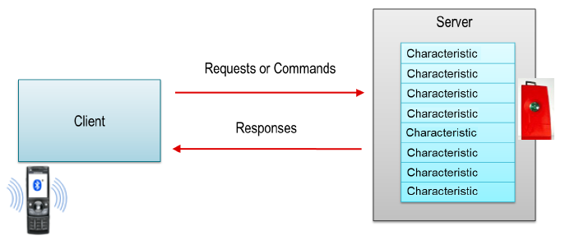

以此典型的例子来说，需要注意的是GATT角色如客户端和服务端是完全不同于GAP角色中是外设和中心的。一个外设可以是GATT客户端，也可以是GATT服务端。同样中心设备也可是GATT的客户端或服务端。也可以同时扮演GATT客户端或服务端。

* + 1. GATT特征值/属性

当特指BLE时，这两者的概念可以互换，因此把特征值看作值一组叫做属性的信息组成的是非常有帮助的。属性是确实传递在设备间的信息。特征值组织和使用属性作为数据值，性能或配置信息。一个电信更多特征值有下面的属性构成：

1. 特征值的值（**Characteristic Value**）：就是特征值的数据值
2. 特征值声明（**Characteristic Declaration**）：描述器存储其性能，位置和特征值的数据类型。
3. 客户端特征值配置（Client Characteristic Configuration）：这个允许GATT服务端配置特征值为通知（发送给GATT服务端）或指示（发送给GATT服务端并期望一个回复）。
4. 特征值用户声明（**Characteristic User Description**）：这是个ASCII字符串描述的特征值。

所有的这些属性都会存在GATT服务端的一个属性表中。除了其值本身，每个属性都有下面的性质：

1. 句柄（Handle）这是基本的属性在表中的索引。每个属性都有一个独一的句柄
2. 类型（type）：这个用来说明属性数据代表的意思。经常是作为UUID（universal unique Ididentifier）的。这其中的一些是Bluetooth-SIG定义的一些是用户的。
3. 许可（permissions）：这个会强制一个GATT客户端设备是否和怎样访问属性的值。
   * 1. GATT 服务/profile

一个 GATT服务端是一个特征值的集合。举例说明，心率服务包含了一个心率测量特征值和一个身体位置特征值和别的特征值。多个服务可以组合成一个profile。实际上，许多profile只实现一个服务因此两个概念有时是可以互换的。

在SimpleBLEPeripheral应用案例中，有四个GATT profile：

1. Mandatory GAP Service 这个服务包含了设备和通道的信息，诸如设备名称，供应商识别，生产识别，和一部分BLE协议栈。它要求每个GATT服务都遵循BLE规范。这个服务的源代码没有提供，编译进了栈的库了。
2. Device Info Service ；这个服务展示的信息是关于设备的，如硬件，软件，固件版本，regulatory & compliance info，和生产商名称。设备信息服务作为BLE协议栈的一部分，有应用配置。
3. SimpleGATTProfile Service：这个服务是个简单的profile是用来提供测试和示范的。在simpleGATTProfile.c和simpleGATTProfile.h中提供完整的源代码。
4. SimpleGATTProfile Service:这个服务是一个简单的profile用来作为测试和示范的。完整的代码在simpleGATTProfile.c和simpleGATTProfile.h文件中提供。

在SimpleBLEPeripheral工程中的属性表中给定部分与下面展示和描述的simpleGATTProfile服务是一致的。这部分的意思是介绍属性表。想了解这个profile是如何在代码中实现的信息，请参考5.3.4.2.



simpleGATTProfile包含了五个特征值

1. **SIMPLEPROFILE_CHAR1**：一个一字节的值可以从GATT客户端设备读和写。
2. **SIMPLEPROFILE_CHAR2：**一个一字节的值可以从GATT客户端设备读，但是不能写。
3. **SIMPLEPROFILE_CHAR3：**一个一字节的值可以从GATT客户端设备写，但是不能读。
4. **SIMPLEPROFILE_CHAR4：**一个一字节的值不能直接从GATT客户端设备读或写。是可通知的：可以设置为通知发送给一个GATT客户端设备。
5. **SIMPLEPROFILE_CHAR5：**一个五字节的值，可以从一个GATT客户端设备读，但是不能写。

这里逐条描述这个属性表，以句柄作为参考：

1. 0x001F：这个是simpleGATTProfile服务的声明。有一个值为0x2800的UUID（蓝牙定义GATT_PRIMARY_SERVICE_UUID）。它的值就是simpleGATTProfile的UUID（用户定义的）。
2. 0x0020：这个是simpleProfileChar1 特征值声明。这个可以认为是SimpleProfileChar1值的指针。有一个值为0x2803的UUID（蓝牙定义为GATT_CHARACTER_UUID）。它的值，同样包括所有其他特征值的声明，是一个五字节的值，下面解释这五个字节的意思（从最高有效位到最低有效位）：
3. 字节0；是SimpleProfileChar1的权限。这些值定义在蓝牙说明书中。这里是部分相关权限：
4. 0x02：允许读特征值的值
5. 0x04：允许写特征值的值不需要回复；
6. 0x08：允许写特征值的值需要一个回复；
7. 0x10：允许通知特征值的值（不需要确认）；
8. 0x20：允许通知特征值的值（需要确认）；

值为0x0A意味着特征值可读可写。

1. 字节1-2：这里字节保存了SimpleProfileChar1值的位置句柄（句柄Wie0x0021）
2. 字节3-4：SimpleProfileChar的UUID的值（用户定义为0xFFF1）。
3. 0x0021：这个是SimpleProfileChar1的值。它有个值为0xFFF1的UUID（用户定义）。它的值是确切加载大哦特征值中的数据。依据它的特征值声明（句柄0x0020），它是可读可写的）。
4. 0x0022；这个是SimpleProfileChar1 的用户声明。UUID为0x2901（蓝牙定义）。它的值是用户可读的字符串用来描述特征值。
5. 0x0023-0x002F：这些剩下的属性与上面描述的SimpleProfileChar1有着同样的结构可以一视同仁。唯一不同的属性，句柄为0x002B，在下面描述
6. 0x002B：这个是SimpleProfileChar4客户端特征值配置。它的UUID值为0x2902（蓝牙定义的）。通过写这个属性，一个GATT服务端就可以配置SIMpleProfileChar4为通知（写0x0001）或指示（写0x0002）。写0x0000到这个属性将会禁能通知或指示。
   * 1. GATT客户端抽象

与GAP层相似，GATT层也是可以抽象的。然而这种抽象要依据设备扮演的是GATT客户端还是GATT服务端。甚至于，像BLE规范定义的，GATT层本身就是ATT层的一个抽象。

GATT客户端没有属性表或者它们聚合的profile，不存储，信息。因此，多数面向GATT层的将会直接从应用发送。在这个案例中，直接在附件IV中描述的GATT API将会被采用。抽象层可以是下面的形式：



* + - 1. 直接使用GATT层

这一章将讲述如何在应用中直接使用GATT层。GATT层的函数是在库中实现的但是可以在GATt.h中发现头函数。完整的GATT API可以在附件IV中找到。关于这些命令的更多信息可以在《Appendix IV》中找到。如上面所描述的，这些函数将会首先用在GATT客户端的应用中。这里有一些特殊的函数在API中，但是这里不考虑。注意多数GATT函数都会返回一个ATT事件给应用，所以有必要了解附件IV中的ATT API。通常作为GATT客户端使用GATT层的步骤（在SimpleBLECentral工程中）的步骤如下：

1. 初始化GATT客户端

VOID GATT_InitClient();

1. 注册用来接收来自ATT指示/通知

GATT_RegisterForInd(selfEntity);

1. 执行GATT客户端进程。这是用GATT_WriteCharValue()作为例子，这个是在SimpleBLECentral应用中被一个左键按下触发的。绿色的部分与应用上下文有关，红色的与协议栈上下文有关。

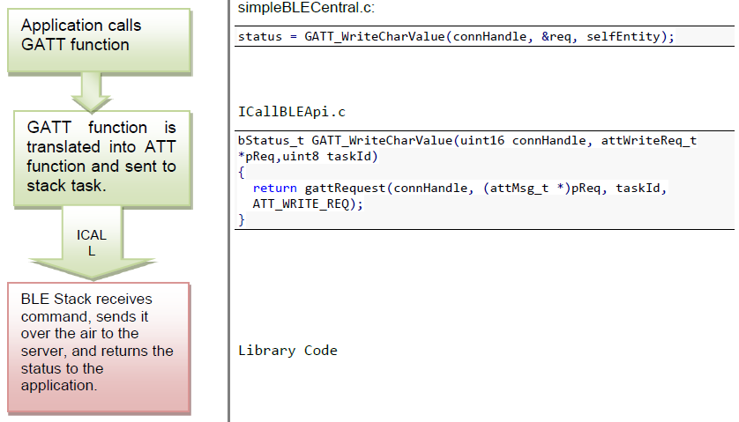

1. 在应用中接收和处理返回给GATT客户端进程的回复。在这个例子中，应用将会接收一个ATT_WRITE_RSP事件。参考附件IV.5获取GATT命令列表和他们对应的ATT事件。绿色部分是应用上下文，红色部分是协议栈上下文。

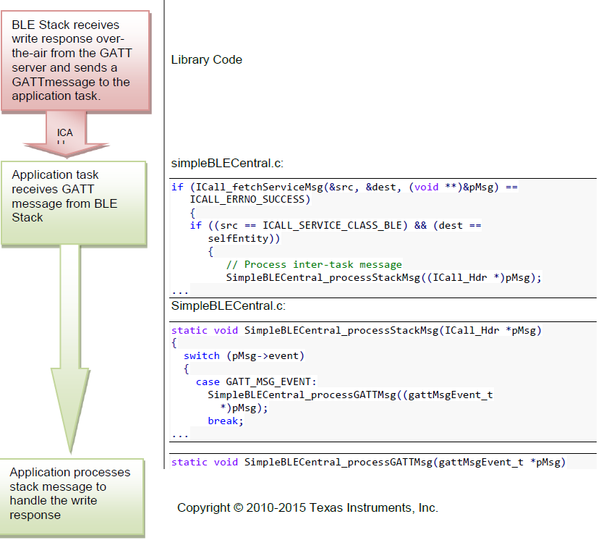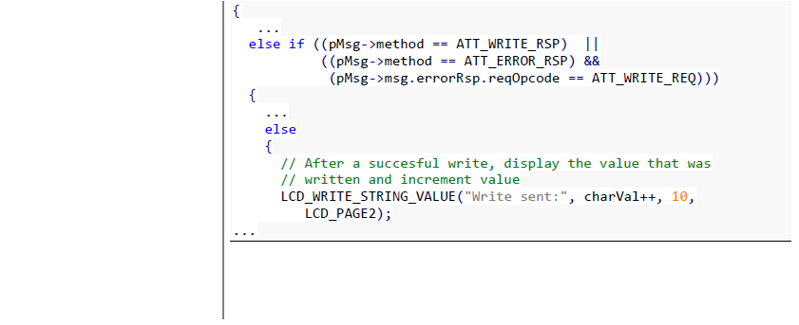

注意即使事件发送给应用是个ATT事件，任然会发送一个GATT协议栈消息（GATT_MSG_EVENT）。

1. 除了接收它自身命令的回复外，一个GATT客户端同样可能接收来自GATT服务端以指示或通知的形式发送来的同步数据。注意在第2步中接收并处理完这些数据是必要的。这些在GATT消息中同样会被作为ATT事件发送给应用的，同时也应该像上面一样用同样的方式处理。
   * 1. GATT服务端抽象

作为一个GATT服务端，多数的GATT功能是由GATT profile处理。这些profile使用GattServApp，一个用于存储和管理属性表的可配置模块。这种抽象架构如下图描述：

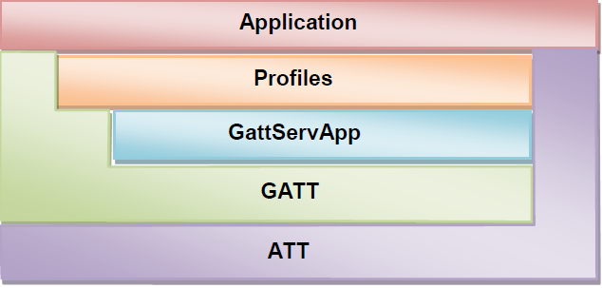

一般设计进程为了创建可以配置GATTServApp模块的GATT profile并使用它的API来面向GATT层。在一个GATT server的案例中，它不像直接调用需要的GATT层函数，而是应用面向Profile。

* + - 1. GATTServApp 模块

GATTServApp存储和管理应用范围的属性表。各种profile将使用它老添加它们的特征值到属性表中。BLE栈将用它来回应来自GATT客户端的发现请求。比方说，一个GATT客户端可能发送一个“发现所有主要特征值”的消息。GATT服务端上的BLE栈可能接收到这个消息并使用GATTServApp来发现和发送所有存储在属性表中的主要的特征值通过无线电波。这种功能性超出了本文档的范围，并且是在库代码中实现。可以访问profile是的GATTServApp函数在gattserapp_util.c中定义，在附件V中描述。这些函数包含发现特殊属性和读/修改客户端特征值配置。

* + - * 1. 建立属性表

随着上电或重启，应用通过使用GATTServApp创建GATT表来添加服务。每个服务都由一系列属性的UUID，值，权限，和读写回调函数组成。就像下面图中展示的一样，所有的信息都通过GATTServApp发送给GATTbig存在栈中。

这些应该在应用初始化函数中完成，比如simpleBLEPeripheral_init():  
// Initialize GATT attributes

GGS_AddService**(**GATT_ALL_SERVICES**);** // GAP

GATTServApp_AddService**(**GATT_ALL_SERVICES**);** // GATT attributes

DevInfo_AddService**();** // Device Information Service

SimpleProfile_AddService**(**GATT_ALL_SERVICES**);** // Simple GATT Profile



* + - 1. profile的架构

这部分将描述所有profile通用的架构并提供simpleBLEPeripheral工程中simpleGATTProfile有关的功能性例子。请参考5.3.2中simpleGATTProfile的概述。

最低限度，为了面向应用和BLE协议栈，每个profile必须包含下面的几项：

* + - * 1. 属性表定义

每个服务或一组GATT属性组必须定义一个可以放到GATT的固定大小的属性表。这个表，在simpleGATTProfile.c文件中，是像下面定义的：

static gattAttribute_t simpleProfileAttrTbl**[**SERVAPP_NUM_ATTR_SUPPORTED**]**

**...**

在这个表中的每个属性的类型如下：

**typedef** struct attAttribute_t

**{**

gattAttrType_t type**;** //!< Attribute type (2 or 16 octet UUIDs)

uint8 permissions**;** //!< Attribute permissions

uint16 handle**;** //!< Attribute handle - assigned internally by attribute server

uint8**\*** const pValue**;** //!< Attribute value - encoding of the octet array is defined in

//!< the applicable profile. The maximum length of an attribute

//!< value shall be 512 octets.

**}** gattAttribute_t**;**

这个表中指定元素的类型的细节在这里：

1. type：这是与属性有关的UUID，定义如下：

**typedef** struct

*TI CC2640 Bluetooth*

*®*

*low energy Software Developer’s Guide SWRU393 - February 2015*

Copyright © 2010-2015 Texas Instruments, Inc.

**{**

uint8 len**;** //!< Length of UUID

const uint8 **\***uuid**;** //!< Pointer to UUID

**}** gattAttrType_t**;**

长度可以是ATT_BT_UUID_SIZE（2个字节），或者ATT_UUID_SIZE(16个字节)。*UUID是一个指向一个数字的指针，可以是由蓝牙技术联盟保留的值（在gatt_uuid.c）也可以是有用户定义在profile中定义的UUID。

1. permissions：这个是强制管理怎样和是否GATT客户端设备访问属性值。可能的权限在gatt.h中的定义如下：

o GATT_PERMIT_READ // Attribute is Readable

o GATT_PERMIT_WRITE // Attribute is Writable

o GATT_PERMIT_AUTHEN_READ // Read requires Authentication

o GATT_PERMIT_AUTHEN_WRITE // Write requires Authentication

o GATT_PERMIT_AUTHOR_READ // Read requires Authorization

o GATT_PERMIT_AUTHOR_WRITE // Write requires Authorization

o GATT_PERMIT_ENCRYPT_READ // Read requires Encryption

o GATT_PERMIT_ENCRYPT_WRITE // Write requires Encryption

1. handle：这个是表中的占位符哪里GATTSerVApp将会安排一个handle。这个是用户不可设置的。句柄是按照顺序安排的。
2. pValue：这个是指向属性值的指针。注意它的大小在初始化之后就不可改变了。最大为512个8位。

下面的区域将会给出一般属性类型的属性定义的例子。

服务声明

参考simpleGATTProfile服务声明属性：

// Simple Profile Service

**{**

**{** ATT_BT_UUID_SIZE**,** primaryServiceUUID **},** /* type */

GATT_PERMIT_READ**,** /* permissions */

0**,** /* handle */

**(**uint8 **\*)&**simpleProfileService /* pValue */

**},**

type设为了蓝牙技术联盟定义的主要服务UUID（0x2800）

一个GATT客户端可能会需要读取这个属性，所以权限设置为GATT_PERMIT_READ。

pValue是指向服务的UUID的指针，用户定义为0xFFF0：

// Simple Profile Service attribute

static CONST gattAttrType_t simpleProfileService **= {** ATT_BT_UUID_SIZE**,**

simpleProfileServUUID **};**

特征值声明

参考simpleGATTProfile simpleProfileCharacteristic1的声明：

// Characteristic 1 Declaration

{

{ ATT_BT_UUID_SIZE, characterUUID },

GATT_PERMIT_READ,

0,

&simpleProfileChar1Props

},

type设为了蓝牙技术联盟定义的特征值UUID（0x2803）。

一个GATT客户端可能会读这个值所以权限permission设为了GATT_PERMIT_READ。

特征值声明的值在5.3.1中描述。这里出于功能性的目的，唯一需要发送到GATTServApp的信息pValue是指向特征值权限的指针。GATTServApp将处理添加该值的UUID和句柄。这些性能如下定义：

// Simple Profile Characteristic 1 Properties

static uint8 simpleProfileChar1Props **=** GATT_PROP_READ **|** GATT_PROP_WRITE**;**

注意在这些特征值的值的性能properties和GATT权限间有着重要的区别。这些性能对于GATT客户端声明特征值的值的声明是可见的。然而，特征值的GATT权限是确实在协议栈中影响他的功能的。因此这些性能与特征值的值的权限的配合是非常重要的。下面的章节中将展开描述。

特征值的值

以simpleGATTProfile simpleProfileCharacteristic1的值为例

// Characteristic Value 1

**{**

**{** ATT_BT_UUID_SIZE**,** simpleProfilechar1UUID **},**

GATT_PERMIT_READ **|** GATT_PERMIT_WRITE**,**

0**,**

**&**simpleProfileChar1

**},**

type设为了用户定义的SimpleProfileChar1的UUID（0xFFF1）。

因为，在特征值声明中，它声明的特征值的值的性能为可读可写，所以需要确实的吧GATT的权限设为可读和可写。

pValue是指向真实值位置的指针，鼎泰的定义在profile中：

// Characteristic 1 Value

static uint8 simpleProfileChar1 **=** 0**;**

客户端特征值配置

参考simpleGATTProfile simpleProfileCharacteristic4配置.

// Characteristic 4 configuration

{

{ ATT_BT_UUID_SIZE, clientCharCfgUUID },

GATT_PERMIT_READ | GATT_PERMIT_WRITE,

0,

(uint8 *)&simpleProfileChar4Config

},

type设为了蓝牙技术联盟定义的“客户端特征值配置”UUID（0x2902）GATT客户端将需要读写该值，所以GATT权限设为可读可写。

pValue是客户端特征值配置数组位置的指针，在profile中定义：

static gattCharCfg_t *simpleProfileChar4Config;

注意这里是个数组因为这个值必须为每次的连接保存起来。下面的章节中讲述更多的细节。

* + - * 1. 添加服务函数

像5.3.4.1节中讲的，当一个应用开始时需要添加他支持的GATT服务。因此，每个profile需要一个全局的添加服务函数，这个函数可以从应用中调用。这些服务中的某些是定义在协议栈中的如GGS_AddService何GATTServApp_AddService.用户定义的服务需要展示它们自己的添加服务函数，这样应用就可以在profile初始化时调用。使用SimpleProfile_Addservice（）作为例子，这些函数应该：

1. 为客户端特征值配置（CCC）数组分配内存。作为例子，这些数组中的一个的指针如5.3.4.2.1.4描述的在profile中被初始化了。这里，在添加服务函数中，支持的连接数被申明，每个数组的内存被分配。注意在simpleGATTProfile中只定义了一个CCC，但是可以有多个CCC。

simpleProfileChar4Config **= (**gattCharCfg_t **\*)**ICall_malloc**( sizeof(**gattCharCfg_t**) \***

linkDBNumConns **);**

**if (** simpleProfileChar4Config **== NULL )**

**{**

**return (** bleMemAllocError **);**

**}**

1. 初始化CCC数组。CCC值在断电期间和绑定设备连接之间是固定的。对于每个profile中的CCC来说，GATTServApp_InitCharcfg()函数必须得使用。这个函数将会使用来自上一次绑定连接的信息来试图初始化CCC，如果没有发现前次的信息则以默认的值进行初始化。

GATTServApp_InitCharCfg( INVALID_CONNHANDLE, simpleProfileChar4Config );

1. 将profile注册到GATTServApp中。这个功能会将profile的属性表放到GATTServApp中以至于把profile的属性表添加到由协议栈管理的应用范围的属性表，并分配每个属性表的句柄。这同样将profile的回调函数指针发送给协议栈以开启GATTServApp和profile间的通讯 。

status **=** GATTServApp_RegisterService**(** simpleProfileAttrTbl**,**

GATT_NUM_ATTRS**(** simpleProfileAttrTbl **), &**simpleProfileCBs **);**

* + - * 1. 注册应用回调函数

profile可以使用回调函数转接消息给应用。举个例子，在SimpleBLEPeripheral工程中，simpleGATTProfile会在GATT客户端写一个特征值后调用一个应用的回调函数。为了使用这些应用的回调函数。profile必须定义一个注册应用回调函数，这样应用就可以在初始化过程中用来设置回调函数了。这里是simpleGATTProfile注册应用回调函数：

bStatus_t SimpleProfile_RegisterAppCBs**(** simpleProfileCBs_t **\***appCallbacks **)**

**{**

**if (** appCallbacks **)**

**{**

simpleProfile_AppCBs **=** appCallbacks**;**

**return (** SUCCESS **);**

**}**

**else**

**{**

**return (** bleAlreadyInRequestedMode **);**

**}**

**}**

回调的类型定义为：

**typedef** void **(\***simpleProfileChange_t**)(** uint8 paramID **);**

**typedef** struct

**{**

simpleProfileChange_t pfnSimpleProfileChange**;** // Called when characteristic value

changes

**}** simpleProfileCBs_t**;**

应用随后必须定影这个类型的回调函数，并通过SimpleProfile_RegisterAppCBs()函数把它发送到simpleGATTProfile 中。这个是在simpleBLEPeripheral.c中完成，如下：

// Simple GATT Profile Callbacks

static simpleProfileCBs_t SimpleBLEPeripheral_simpleProfileCBs **=**

**{**

SimpleBLEPeripheral_charValueChangeCB // Characteristic value change callback

**};**

…

// Register callback with SimpleGATTprofile

SimpleProfile_RegisterAppCBs**(&**SimpleBLEPeripheral_simpleProfileCBs**);**

看下一节来了解这个回调函数使用机制。

* + - * 1. 读写回调函数

profile必须定义读写回调函数，这样当一个profile的属性被写或被读，协议栈就可以调用这些函数。这些函数必须注册到GATTServApp中。这些回调函数将会执行特征值的读写操作和有特殊的profile定义的其他的处理（可能是调用一个应用的回调函数）。

1. 读来自客户端的请求

当接收到一个来自GATT客户端的读某个给定的属性的请求后，协议栈就会检查属性权限，如果属性是可读的，调用profile的读回调函数。这个取决于profile复制这个值，执行任何profile指定的进程，操作通知应用。这里展示在simpleGATTProfile中读取SimpleProfileChar1的流程图。红色部分是协议栈上下文。

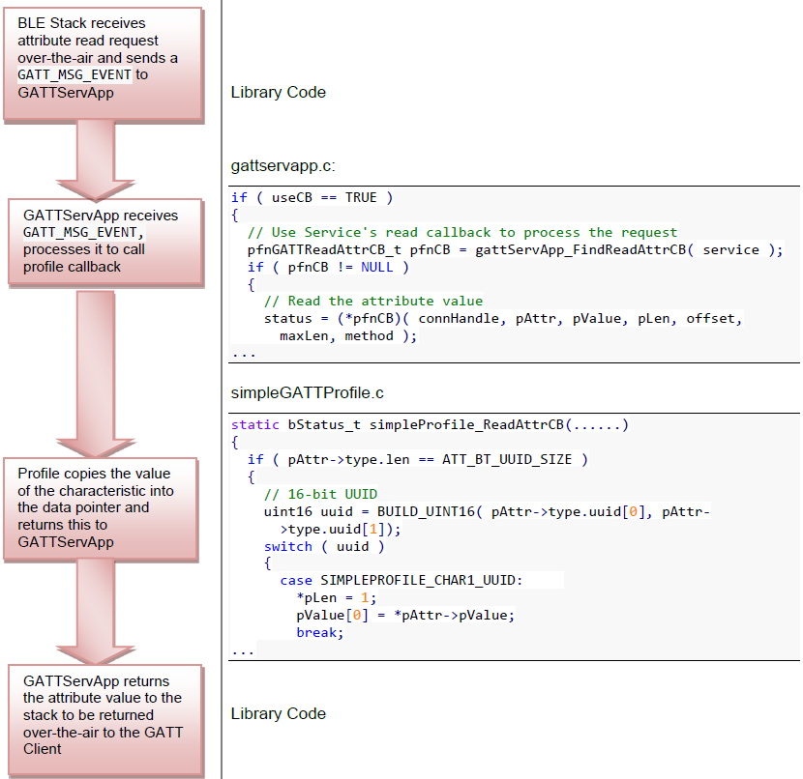注意在这里所有的进程都是在协议栈的上下文中进行。如果这里有任何加强profile相关的进程需要在一个属性读取例子中完成，就会分离出来并在应用任务的上下文中完成。查看写请求获取更多的信息

1. 来自客户端的写请求

当接收到一个来自GATT客户端的关于某一给定的属性的写请求后，协议栈就会检查属性的权限，如果属性是可写的，就调用profile的写回调函数。这个取决于profile来存储要写的值，执行任何profile指定的处理，通知应用。这里展示了在simpleGATTProfile中写SimpleProfileChar3的流程图，红色的部分是协议栈，绿色的是应用：

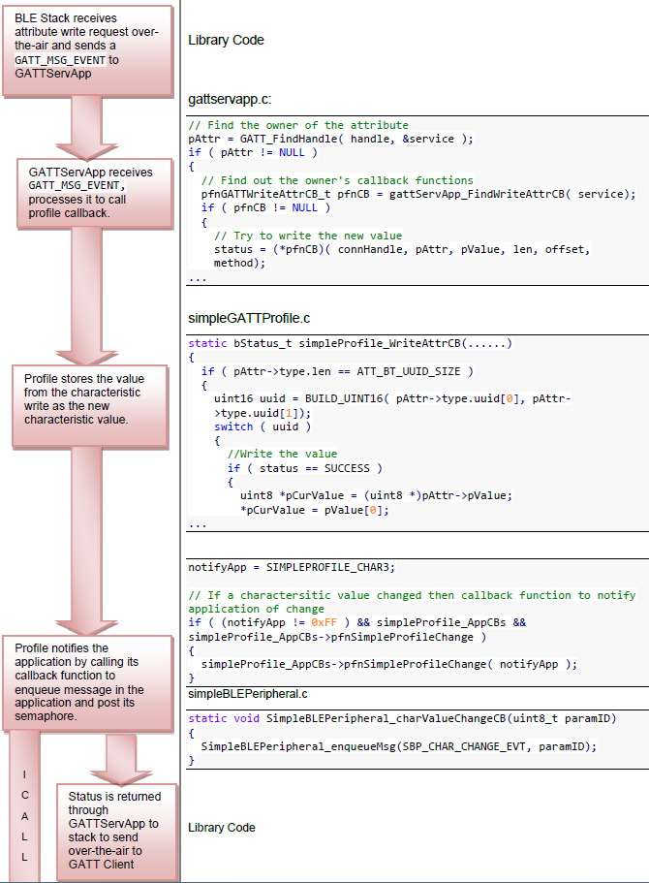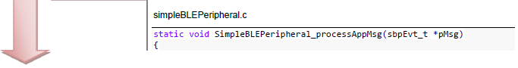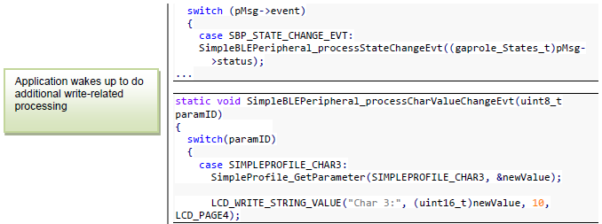就像上面申明的，在协议栈上下文中执行最小的进程处理是非常重要的，在这个例子中，超出了在profile中存储属性写值的额外的进程是通过将一个消息应用队列中之后在应用的上下文中完成的 。

* + - * 1. 获取/设置函数

profile包含的特征值应该提供设置和获取抽象函数给应用来读取/写特征值.。设置参数函数应该也包含检查和实现通知/指示的逻辑（如果相关的特征值具备通知/指示的性能）。下面的流程图和代码是在simpleGATTProfile中设置simpleProfileCharacteristic4的例子。

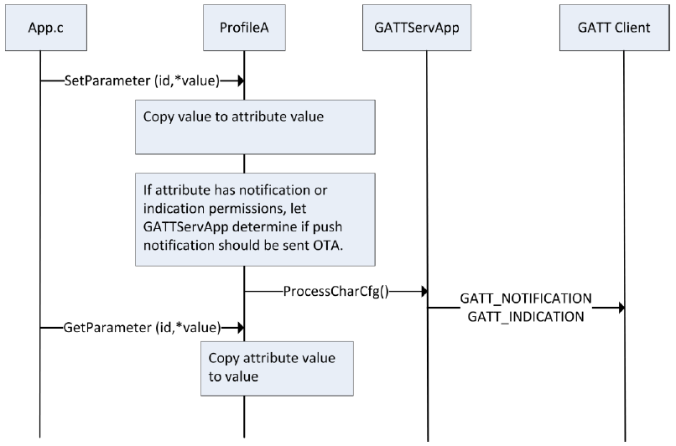

举个例子，应用在simpleBLEPeripheral.c中将simpleProfileCharacteristic4初始化为4通过：

uint8_t charValue4 **=** 4**;**

SimpleProfile_SetParameter**(**SIMPLEPROFILE_CHAR4**, sizeof(**uint8_t**), &**charValue4**);**

这个函数的代码在下面展示（来自simpleGATTProfile.c）。另外设置静态simpleProfileChar4的值，这个函数将会调用GATTServApp_processCharCfg因为它有通知性能。这将强制GATTServApp检查通知是否已经被GATT客户端使能，如果已经使能，在发送一个该属性的通知给GATT客户端。

bStatus_t SimpleProfile_SetParameter**(** uint8 param**,** uint8 len**,** void **\***value **)**

**{**

bStatus_t ret **=** SUCCESS**;**

**switch (** param **)**

**{**

**case** SIMPLEPROFILE_CHAR4**:**

**if (** len **== sizeof (** uint8 **) )**

**{**

simpleProfileChar4 **= *((**uint8**\*)**value**);**

// See if Notification has been enabled

GATTServApp_ProcessCharCfg**(** simpleProfileChar4Config**, &**simpleProfileChar4**,** FALSE**,**

simpleProfileAttrTbl**,** GATT_NUM_ATTRS**(** simpleProfileAttrTbl **),**

INVALID_TASK_ID**,** simpleProfile_ReadAttrCB **);**

**}**

* 1. GAP绑定管理

GAP绑定管理是一个可配置模块，该模块中包含了大多数来自应用的安全机制。定义这里使用的术语是非常重要的。

|  |  |
| --- | --- |
| 主题（Term） | 描述（Description） |
| 配对（Pairing） | 就是交换密匙的过程 |
| 加密（Encryption） | 配对之后数据就会加密，或者重新加密（一个后面的连接，密匙需要从非易失性内存中找） |
| 认证（Authentication） | 在经过MITH（第三方）保护下完成的配对进程。 |
| 绑定（Bonding） | 绑定就是把密匙存储在非易失内存中用于下次加密顺序。 |
| 授权（Authorization） | 一个附加的应用层密匙交换作为认证的补充 |
| OOB | Out of Band。密匙不通过无线电波贾环，但是是某些其他来源比如串口或NFC。这个同样提供第三方认证保护。 |
| MITH | Man in the Middle protection，第三方保护协议。这个可以阻止攻击者监听无线电波交换的密匙防止破坏加密 |
| 只工作（just Works） | 不经过MITM的空中贾环密匙的配对方式 |

一般GATBondMgr使用的过程是：

1. 配对：通过下面两种方式交换密匙：
2. Just Works
3. MITM
4. 用第一步中的密匙加密
5. 绑定：将密匙保存在安全flash SNV中
6. 依据重新连接，使用SNV中的密匙加密链路

注意不是必须执行上面的每一个步骤。比如说，可以跳过绑定，直接在重新连接的时候重新配对。

同样需要注意的是，GAPBondMgr使用SNV flash区域来保存绑定信息。3.10.4节专门讲述SNV的。

* + 1. 使用GAPBondMgr

这一部分将描述应用需要做些什么来配置，开始，和使用GAPBondMgr。注意GAPRole会处理部分GAPBondMgr功能。GAPBondMgr定义在gaphondmgr.c和gapbondmgr.h 中。所有的API包含的命令，配置参数，时间和回调函数都在附件VI中。通常使用该模块的步骤如下。注意这里用SimpleBLECentral工程作为例子，这是因为它使用了GAPBondMgr的回调函数。

1. 初始化GAPBondMgr参数（看附件VI.2）。这个将在应用初始化函数中完成（比如SimpleBLECentral_init()）。参考下面的参数。因为是例子的缘故，修改了配对模式以达到配对的目的。

// Setup the GAP Bond Manager

**{**

uint32_t passkey **=** DEFAULT_PASSCODE**;**

uint8_t pairMode **=** GAPBOND_PAIRING_MODE_INITIATE**;**

uint8_t mitm **=** DEFAULT_MITM_MODE**;**

uint8_t ioCap **=** DEFAULT_IO_CAPABILITIES**;**

uint8_t bonding **=** DEFAULT_BONDING_MODE**;**

GAPBondMgr_SetParameter**(**GAPBOND_DEFAULT_PASSCODE**, sizeof(**uint32_t**),**

**&**passkey**);**

GAPBondMgr_SetParameter**(**GAPBOND_PAIRING_MODE**, sizeof(**uint8_t**), &**pairMode**);**

GAPBondMgr_SetParameter**(**GAPBOND_MITM_PROTECTION**, sizeof(**uint8_t**), &**mitm**);**

GAPBondMgr_SetParameter**(**GAPBOND_IO_CAPABILITIES**, sizeof(**uint8_t**), &**ioCap**);**

GAPBondMgr_SetParameter**(**GAPBOND_BONDING_ENABLED**, sizeof(**uint8_t**), &**bonding**);**

**}**

1. 将应用的回调函数注册到GAPBondMgr中。这部分阿静在应用初始化函数中完成，在GAPRole profile已经开始后完成。这些回调函数在附件VI.3中定义。

// Start the Device

VOID GAPRole_StartDevice**(&**SimpleBLEPeripheral_gapRoleCBs**);**

1. 在这点，GAPBondMgr已经配置了，并且会从应用的角度自动操作。举例说明，一旦连接建立好了之后GAPBondMgr就会开始配对和依据第一步中设置的进行绑定。这里有一些参数在这一点是可以修改的比如：GAPBOND_ERASE_ALLOBONDS。参考附件VI.2获取更多的信息。然而，对于GAPBondMgr和应用间的所有通讯中的多数部分在这一点会发生在第二步中注册的回调函数中。下面的逻辑流程图是SimpleBLECentral工程中GAPBondMgr通知应用配对已经完成的。这些回调函数将会在下面的章节中展开。红色的是协议栈上下文，绿色的是应用上下文。

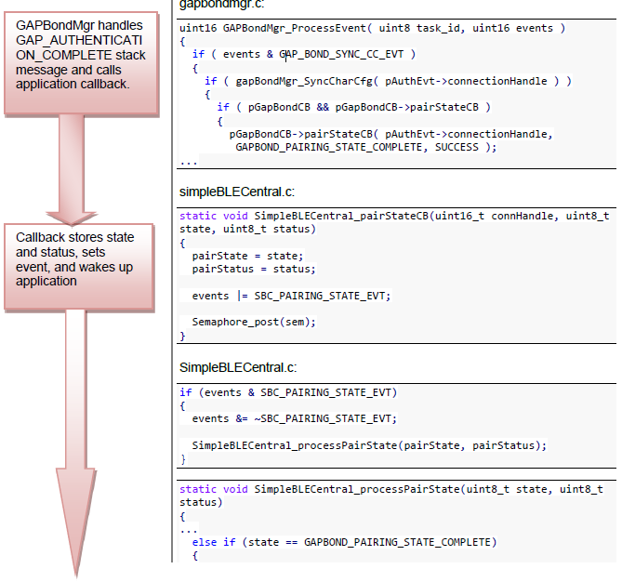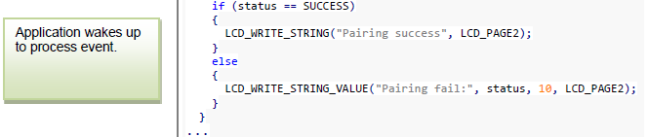

* + 1. GAPBondMgr各种安全模式的例子

这部分将提供各种安全类型可以实现的消息表。注意这里假设所有的可接受的I/O功能都提供给了给定的安全模式。参考内核说明获取更多关于I/O能力怎样影响配对的信息。

* + - 1. 配对禁止

uint8 pairMode **=** GAPBOND_PAIRING_MODE_NO_PAIRING**;**

GAPBondMgr_SetParameter**(**GAPBOND_PAIRING_MODE**, sizeof(**uint8_t**), &**pairMode**);**

随着配对设为了FALSE，协议栈就会自动拒绝任何试图的配对

* + - 1. Just Works 配对不绑定

Just Works配对允许不加MITM的加密认证，但是容易受到第三方的攻击。配置GAPBondMgr为just works配对模式

uint8 mitm **=** FALSE**;**

uint8 bonding **=** FALSE**;**

GAPBondMgr_SetParameter**(** GAPBOND_MITM_PROTECTION**, sizeof (** uint8 **), &**mitm **);**

GAPBondMgr_SetParameter**(** GAPBOND_BONDING_ENABLED**, sizeof (** uint8 **), &**bonding **);**

下面的消息顺序表给出了外设设备处理这种进程的概述



就像上面展示的，GAPBondMgr配对状态在合适的时间传递给应用回调函数。GAPBOND_PRIRING_STATE_STARTED当配对请求/回复最初被发送或接收的时候就发送出去。GAPBOND_PAIRING_STATE_COMPLETE是在配对完成后发送。因此“just works”配对请求配对状态回调函数。看附件VI.3获取更多信息。

* + - 1. just works 配对加绑定使能。

为了在just works配对模式重使能绑定，将会用到下面的设置：

uint8 mitm **=** FALSE**;**

uint8 bonding **=** TRUE**;**

GAPBondMgr_SetParameter**(** GAPBOND_MITM_PROTECTION**, sizeof (** uint8 **), &**mitm **);**

GAPBondMgr_SetParameter**(** GAPBOND_BONDING_ENABLED**, sizeof (** uint8 **), &**bonding **);**

下面的消息表给出了外设在处理这种情况的概括



注意：GAPBOND_PAIRING_STATE_COMPLETE只有在开始连接，配对和绑定之后发送给应用配对状态回调函数。依据上一次的连接，安全密匙将会从flash中重载，然后会跳过配对进程。在这个案例中，只有PARING_STATE_BONDED会发送到应用配对状态回调函数。

* + - 1. 认证配对

认证配对要求MITM保护，某种在设备间发送密码的方式。密码不可以通过空中发送，通常是显示在其中的一个设备上（使用LCD屏幕或设备上的串口），然后输入到另一台设备中。另一种操作时是OOB（out-of-band）迷倒发送使用NFC，但是这个超出了本文档的内容范围。

为了加上MITM认证配对，将会使用下面的配置：

uint8 mitm **=** TRUE**;**

GAPBondMgr_SetParameter**(** GAPBOND_MITM_PROTECTION**, sizeof (** uint8 **), &**mitm **);**

这样做会在安全进程中增加一个步骤，就像下面展示的消息顺序表一样。输入一个密码。在配对开始后，GAPBondMgr将会通知应用需要一个密码。然后，依据设备的I/O管脚能力，这个将决定它的角色，是密码展示，还是输入密码。必须展示或输入密码。如果是展示，发送这个密码给GAPBondMgr。

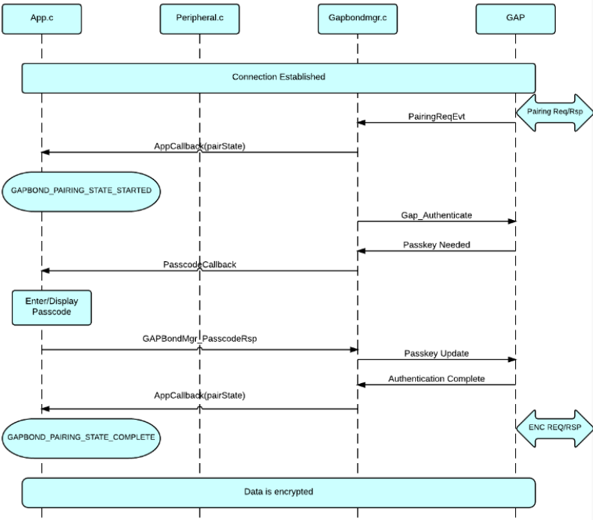

这个通过GAPBondMgr的密码通讯是通过使用一个密码回调函数来完成的当注册到了GAPBondMgr。为了做到这样，一个密码函数必须添加到GAPBondMgr应用回调函数中，比如：  
// Bond Manager Callbacks.

static const gapBondCBs_t BondCB **={**

passcodeCB**,**

pairStateCB

**};**

然后，当GAPBondMgr像上面展示的那样请求一个密码时，它就会用到这个回调函数来从应用中请求一个密码。依据设备的I/O功能，它将显示一个密码或者读取一个输入的密码。在两个案例中，这个密码必须用GAPBondMgr_PasscodeRsp()函数发送给GAPBondMgr。这里是SimpleBLECentral的例子：

static void SimpleBLECentral_processPasscode**(**uint16_t connectionHandle**,**

uint8_t uiOutputs**)**

**{**

uint32_t passcode**;**

// Create random passcode

passcode **=** TRNGNumberGet**(**TRNG_LOW_WORD**);**

passcode **%=** 1000000**;**

// Display passcode to user

**if (**uiOutputs **!=** 0**)**

**{**

LCD_WRITE_STRING_VALUE**(**"Passcode:"**,** passcode**,** 10**,** LCD_PAGE4**);**

**}**

// Send passcode response

GAPBondMgr_PasscodeRsp**(**connectionHandle**,** SUCCESS**,** passcode**);**

**}**

在这个例子中，一个随机的密码被创建并将这个密码显示在LCD屏幕上。另一个连接的设备必须输入这个密码。

5.4.2.1 认证配对加绑定使能

在配对和使用第三方认证之后，绑定以5.4.2.3中同样的方式发生。

* 1. 逻辑链路控制和适配层协议（L2CAP）

L2CAP层位于HCI层的顶部在主机的一端，并且在主机的更高层（如GAP，GATT，应用）和低一层协议栈之间传送数据。这个层是与协议栈多路能力，host与协议栈之间的数据交换的分割和重组有关。L2CAP允许更高层协议和应用发送和接收更高层的数据包（L2CAP服务数据单位，SDU）在长度上最大可达到64千字节（kelobytes）（注意：确切的大小是由指定设备上可分配的内存的数量限制的）.L2CAP同样允许每个通道流控制和变形



* + 1. 通用L2CAP术语

|  |  |
| --- | --- |
| 主题（Term） | 描述（Description） |
| L2CAP channel  L2CAP通道 | 在确定的设备终端间的逻辑链接，通过他们的通道指示（CID）区分 |
| SDU，或者L2CAP SDU | 服务数据单位：一个L2CAP与上层交换和使用指定进程通过一个L2CAP通道发送的数据包 |
| PDU，或者 L2CAP PDU | 协议数据单位，一个包含了L2CAP协议信息区域，控制信息，和/或上层信息数据的数据包 |
| 最大发送单位（MTU） | 加载数据的最大尺寸，以八进制形式，说上层实体可以接受的能力，另外MTU与最大的SDU有关 |
| 最大PDU加载大小（MPS） | 最大加载八进制数据大小是指L2CAP层实体的接收能力。另外，MPS与最大的PDU加载大小有关。 |

* + 1. L2CAP通道

L2CAP是基于通道这个概念的。一个L2CAP通道的终端中的每一个都由一个通道指示（CID）标记。参考《Bluetooth Core Specification [14]》Volume3，Part A，section2.1，获取L2CAP通道指示的细节。

通道可以分为固定通道和动态通道。举例说明，通过GATT协议交换的数据使用通道0x0004.

一个动态调用CID是调用识别的，随着逻辑层，当地的终端，将会是在0x0040到0xFFFF范围之间。这是用于面向L2CAP通道的连接，在下面的章节中描述。

* + 1. L2CAP连接定向连接（CoC）例子

BLE协议栈SDK提供了用来创建可以发送两台支持这种因素的设备之间双向数据的L2CAP通道的API。这个因素在协议栈中默认开启。下面的逻辑流程图展示了一个简单的主机与从机设备之间使用L2CAP连接定向通道以LE Credit Based流控制的连接/数据交换进程。

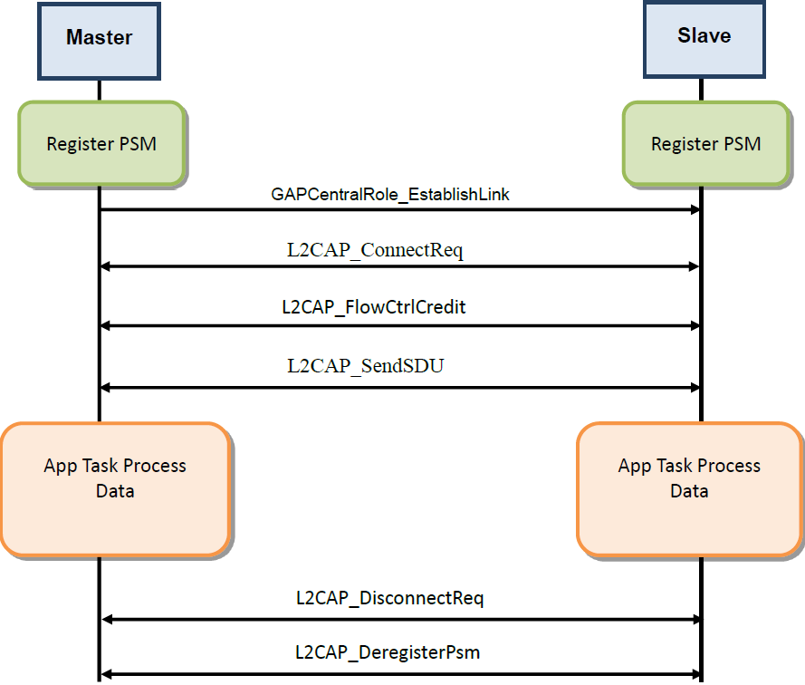

参考附件VII中的L2CAP API获取更多L2CAP APIs的信息。

* 1. HCI

HCI层是个简单的层仅在host与controller之间传递命令和事件。是个网络处理器应用，HCI层的实现是通过诸如SPI或UART传输协议。在嵌入式SOC工程中，如本文档中描述，HCI层是通过函数调用和回调函数实现的。到目前所有讨论的命令和事件，如ATT，GAP等等，从给定的层中通过HCI层发送给控制器，反之亦然。

* + 1. HCI拓展供应商指定的命令

这里有一些HCI拓展供应商指定命令，这些命令拓展了控制器的一些功能给应用或Host使用。参考附件VIII中提供的HCI拓展命令的描述和在SOC工程中使用案例。

* + 1. 在应用中接收HCI拓展事件

与GAP和ATT层相似，HCI拓展命令的结果就是从控制器发送HCI拓展事件到host中。这里需要一些额外的步骤来在应用中接收和处理这些事件。

默认的，将GAPRole任务在gapRole_init()函数中注册以接收HCI拓展事件。

// Register with GAP for HCI messages

GAP_RegisterForHCIMsgs**(**selfEntity**);**

因此，它将会接收所有与HCI拓展命令有关的事件，即使他们是从应用中调用的。因为这个原因，有必要实施回调函数从GAPRole任务发送这些事件(如果他们在应用需要)回到应用。

* 1. 运行时间BLE协议栈配置

BLE 协议栈可以用几个参数配置它的运行时间表现 & RF 天线布局。这里可以用来配置的参数在bleUserConfig.h中有描述，这个文件在应用的ICallBLE IDE文件夹中。在初始化过程中，这些参数通过user0Cfg结构体提供给BLE协议栈，在main.c中声明：

// BLE user defined configuration

bleUserCfg_t user0Cfg = BLE_USER_CFG;

由于bleUserConfig.h文件是所有SKD工程共享的，当使用一个非默认的值时它被推荐给应用预处理符号中的默认配置参数。比如说，为了把最大PDU的尺寸从默认的27修改为162，需要在工程中将预处理符号修改为“MAX_PDU_SIZE = 162”。注意增加确定的参数可能会增加协议栈对堆内存的使用。按照调整HEAPMGR_SIZE。参考9.2章。下面的表中列出了这些可以配置的参数：

|  |  |
| --- | --- |
| 参数（Parameter） | 描述（Description） |
| MAX_NUM_BLE_CONNS | BLE同时连接的最大数量。对于外设，或控制角色默认为1。最大值是基于GAP Role。 |
| MAX_MUN_PDU | BLE HCI PDU的最大数量。默认是27。如果连接的最大数量设为0，那么这个值也应该设为0. |
| MAX_PDU_SIZE | BLE HCI PDU的最大字节。默认是27，有效范围27 到 255.最大的ATT_MTU的值是MAX_PDU_SIZE – 4. |
| L2CAP_NUM_PSM | L2CAP 协议/服务多路复用器的最大数量（PSM）。默认是3 |
| L2CAP_NUM_CO_CHANNELS | L2CAP连接定向（CO）通道的最大数量，默认是3 |
| PM_STARTUP_MARGIN | 系统提前醒来开始连接事件的默认事件（单位us）默认是300.改值对于案例工程来说是最优的值。 |
| RF_FE_MODE_AND_BIAS | 默认的RF布局前段和偏好配置。调整改值来适应真实硬件布局层。注意这个值必须在bleUSerConfig.h中通过添加一个板子类型的定义直接设置。默认的值是基于评估模块板子的。 |

* 1. 配置BLE协议栈特征

BLE协议栈可以通过修改协议栈工程中的库配置来配置包含或不包含某个特定的BLE特征。默认情况下，示例应用包含了他们扮演的GAP角色的所支持的全部特征。举例说明，SimpleBLEPeripheral工程支持所有BT4.1特征。为了节省内存，可能会去掉某些不要求的BLE协议栈特征。

在栈工程的TOOL IDE文件夹中的buildConfig.opt文件中定义了这些提供的BLE特征。基于在buildConfig.opt文件中的特征选择，libSerach.exe工具会在栈工程的编译过程中选择各自提前编译好的库。下面展示了一个大概的可配置特征，参考buildConfig.opt文件获取额外的信息。

|  |  |
| --- | --- |
| 特征（Feature） | 描述（Description） |
| HOST_CONFIG | BLE host配置和安排GAP角色 |
| GATT_DB_OFF_CHIP | GATT数据库离开芯片。只适用于网络处理器 |
| DGAP_PRICACY  GAP_PRIVACY_RECONNECT | GAP隐私特征，只适用于外设隐私特征 |
| GAP_BOND_MGR | 包含绑定管理器。使用SNV时要求 |
| L2CAP_CO_CHANNELS | 包含支持L2CAP连接定向通道 |
| HCI_TL_xxxx | 包含HCI传输层（FULL，PTM或NONE） |
| CTRL_V41_CONFIG | BLE内核说明V4.1控制器特征部分创建配置 |

6 外设和驱动

TI-RTOS提供了一整套CC26xx外设驱动，这些驱动可以添加到应用中。这些驱动提供了一种机制用于应用面向CC26xx边上外设和与外部设备连接。

* 1. 添加驱动

TI-RTOS驱动（和相关的驱动库）在源文件中提供并以默认预编译橙了库的格式，用来重新创建库的FlashROM工程配置链路在Linker → Library IAR工程操作：

• DriverLib: $CC26XXWARE$\driverlib\bin\iar\driverlib.lib

• TI-RTOS Drivers: $TI_RTOS_DRIVERS_BASE$\ti\drivers\lib\drivers_cc26xxware.arm3

$CC26XXW ARE$和$TI_RTOS_DRIVERS_BASE$ IAR argument变量指向实际的安装路径并可以通过IAR’s Tools → Configure Custom Argument Variables menu查看，对于CCS，相关的路径变量是在Project Options →Resource → Linked Resources, “Path Variables” tab中定义。

为了使用预编译好的驱动，在用到驱动接口的应用文件中包含各自驱动的C包含文件。

举例说明，添加PIN驱动来读或者控制一个输出的I/O引脚：

#include <ti/drivers/pin/PINCC26XX.h>

为了重载某个驱动的一个指定的预编译版本，在IDE内包含各自C源文件/包含文件到工程中。IDE将会使用源版本包含在工程中来代替各自预编译库版本。这种重载操作在预编译驱动用于另一个驱动时非常有用，而且在IDE中指定驱动的原文件级仿真也是可以提供了。

注意：由于flash大小的限制，CCS使用源驱动给所有工程配置。

对于FlashOnly工程配置需要通过OAD下载，驱动 & 驱动库源文件必须直接添加到工程中。

对于一个可用的特指和驱动接口描述，参考《included TI-RTOS Driver documentation [12].》

6.2 板级文件

板级文件用来为一个指定的板子配置设置固定的驱动配置的，想给PIN驱动配置GPIO表或那些引脚分配给了I2C，SPI或UART驱动。

SmartRF06评估板子的板级文件位于下面的路径中：

$TI_RTOS_DRIVERS_BASE$\ti\boards\SRF06EB\<Board_Type>

$TI_RTOS_DRIVERS_BASE$是TI-RTOS驱动的安装路径，<Board_Type>是确切的评估模块使用的。观看实际路径来获取安装好的TI-RTOS 版本：

IAR: Tools → Configure Custom Argument Variables

CCS: Project Options → Resources → Linked Resources, “Path Variables” tab

<Board_Type>使用是基于预处理符号和在应用工程中搜索路径设置。为了改变EM板子类型，更新搜索路径来指向想要的板子类型源文件和头文件。可用的CC2640 EM操作包括“CC2650EM_7ID”，“CC2650EM_5XD”或“CC2650EM_4XS”：

在IAR宏，打开应用的工程操作。板子类型是“Preprocessor” tab 中的“Additional include directories”工具箱中最后一行。按照要求编辑这个入口：



在CCS中，打开应用的工程属性。板子类型是在CCS 编译“Include Options”中的最后一项。按照要求编辑这个入口：



最基本的，板子文件应该包含一个PIN_Config结构体，这里放着所有的配置好的或没有用到的引脚，安全状态和引脚使用时定义的状态。

/*

* ========================= IO driver initialization =========================

* From main, PIN_init(BoardGpioInitTable) should be called to setup safe

* settings for this board.

* When a pin is allocated and then de-allocated, it will revert to the state

* configured in this table.

*/

PIN_Config BoardGpioInitTable[] = {

Board_LED1 | PIN_GPIO_OUTPUT_EN | PIN_GPIO_LOW | PIN_PUSHPULL | PIN_DRVSTR_MAX,

Board_LED2 | PIN_GPIO_OUTPUT_EN | PIN_GPIO_LOW | PIN_PUSHPULL | PIN_DRVSTR_MAX,

Board_LED3 | PIN_GPIO_OUTPUT_EN | PIN_GPIO_LOW | PIN_PUSHPULL | PIN_DRVSTR_MAX,

Board_LED4 | PIN_GPIO_OUTPUT_EN | PIN_GPIO_LOW | PIN_PUSHPULL | PIN_DRVSTR_MAX,

Board_KEY_SELECT | PIN_INPUT_EN | PIN_PULLUP | PIN_HYSTERESIS,

Board_KEY_DOWN | PIN_INPUT_EN | PIN_PULLUP | PIN_HYSTERESIS,

Board_UART_TX | PIN_GPIO_OUTPUT_EN | PIN_GPIO_HIGH | PIN_PUSHPULL,

PIN_TERMINATE /* Terminate list */

};

这个结构体将会在后续用来初始化引脚，在main（）中，参考4.1：

PIN_init(BoardGpioInitTable);

* 1. 可以用的驱动

这部分将描述每个提供了的驱动，和提供一个基本的在SimpleBLEPeripheral工程中添加驱动的例子。参考RTOS驱动接口《RTOS Driver API[12]》获取每个驱动的更多细节信息。

* + 1. PIN

PIN驱动允许控制I/O引脚做GPIO（软件控制通用I/O）或者与硬件外设的连接。使用PIN驱动的案例工程是SimpleBLECentral或SensorTag。

就想在6.2中声明的一项，引脚应该首先在main（）中初始化为一个安全的状态。在这之后，任何模块都可以使用PIN驱动来按照需要配置一系列引脚。下面的案例就是SimpleBLEPeripheral任务使用一个引脚作为中断另一个作为当中断发生后的输出开关的例子。

注意这个IOID_x引脚编号直接映射到TRM[2]中提到的DIO引脚序号。这些引脚使用在这里声明，就像他们映射到Smart RF 06 板子：

|  |  |  |
| --- | --- | --- |
| 信号名（Signal name） | 引脚ID（PIN ID） | SmartRF 06 映射 |
| Board_LED1 | IOID_25 | RF2.11（LED1） |
| Board_KEY_UP | IDIO_19 | RF1.10（BTN_UP） |

下面SimpleBLEPeripheral.c代码按照要求的修改：

1. 包含PIN驱动文件：

#include <ti/drivers/pin/PINCC26XX.h>

1. 声明引脚配置表，和引脚状态/句柄用于SimpleBLEPeripheral任务中的变量：

static PIN_Config SBP_configTable**[] =**

**{**

Board_LED1 **|** PIN_GPIO_OUTPUT_EN **|** PIN_GPIO_LOW **|** PIN_PUSHPULL **|** PIN_DRVSTR_MAX**,**

Board_KEY_UP **|** PIN_INPUT_EN **|** PIN_PULLUP **|** PIN_HYSTERESIS**,**

PIN_TERMINATE

};

static PIN_State sbpPins**;**

static PIN_Handle hSbpPins**;**

1. 声明硬件中断上下文中使用的ISR。注意这些所有的都会在应用中设置一个事件并唤醒应用。这里要在hwi中完成最小的进程：

static void buttonHwiFxn**(**PIN_Handle hPin**,** PIN_Id pinId**)**

**{**

// set event in SBP task to process outside of hwi context

events **|=** SBP_BTN_EVT**;**

// Wake up the application.

Semaphore_post**(**sem**);**

**}**

1. 定义事件和相关的进程（在SimpleBLEPeriphral_taskFxn()）来处理上面中断中的事件。

#define SBP_BTN_EVT 0x0010

**if (**events **&** SBP_BTN_EVT**)**

**{**

events **&= ~**SBP_BTN_EVT**;** //clear event

//toggle LED1

**if (**LED_value**)**

**{**

PIN_setOutputValue**(**hSbpPins**,** Board_LED1 **,** LED_value**--);**

**}**

**else**

**{**

PIN_setOutputValue**(**hSbpPins**,** Board_LED1**,** LED_value**++);**

**}**

**}**

1. 在SimpleBLEPeral_init()，打开引脚使用和配置中断：

// Open pin structure for use

hSbpPins **=** PIN_open**(&**sbpPins**,** SBP_configTable**);**

// Register ISR

PIN_registerIntCb**(**hSbpPins**,** buttonHwiFxn**);**

// Configure interrupt

PIN_setConfig**(**hSbpPins**,** PIN_BM_IRQ**,** Board_KEY_UP **|** PIN_IRQ_NEGEDGE**);**

// Enable wakeup

PIN_setConfig**(**hSbpPins**,** PINCC26XX_BM_WAKEUP**,** Board_KEY_UP**|**PINCC26XX_WAKEUP_NEGEDGE**);**

6． 编译，下载，和运行。按SmartRF06板子上的上键，将会触发LED1.注意这里没有做消抖处理。

6.3.2 UART

这里共有许多可能的方式来配置UART驱动。看<RTOS Driver API [12]>获取更多信息。一个使用UART驱动的例子是HostTest。注意HostTest工程包含，为了添加一个UART驱动，给电源管理附加的GPIO，一个数据包分析，和其他超出本文档范围的主题。在这部分，将提供一个使用来自UART_Params_init()函数的默认设置的UART驱动的例子。阻塞模式，波特率为115200.

这个例子中使用的UART外设早已经在板级文件中定义了：

|  |  |  |
| --- | --- | --- |
| Signal name | Pin ID | SmartRF 06 mapping： |
| Board_UART_RX | IOID_2 | RF1.7(UART_RX) |
| Board_UART_TX | IOID_3 | RF1.9(UART_TX) |

1. 包含UART驱动：

#include <ti/drivers/UART.h>

1. 声明UART句柄和参数结构体为当地变量

static UART_Handle SbpUartHandle**;**

static UART_Params SbpUartParams**;**

1. 在SimpleBLEPeripheral_init()中初始化UART驱动

UART_Params_init**(&**SbpUartParams**);**

SbpUartHandle **=** UART_open**(**CC2650_UART0**, &**SbpUartParams**);**

1. 在需要的地方执行简单五字节UART写操作

uint8 txbuf**[] = {**0**,**1**,**2**,**3**,**4**};**

UART_write**(**SbpUartHandle**,** txbuf**,** 5**);**

* + 1. SPI

这里有许多可能的方式来配置SPI驱动，看<RTOS Driver API [12]>获取更多信息。在SimpleBLEPeripheral工程中使用SPI驱动的例子是LCD。在这部分，将提供一个使用来自SPI_Params_init()默认设置的SPI驱动的例子。作为主机，阻塞模式等。

在用于SimpleBLEPeripheral的板级文件中声明了两种SPI外设，因为LCD外设早已经使用了Board_SPI0，因此这个例子将使用Board_SPI1。

|  |  |  |
| --- | --- | --- |
| Signal name | Pin ID | SmartRF 06 mapping： |
| Board_SPI1_MISO | IOID_24 | RF2.10 |
| Board_SPI1_MOSI | IOID_23 | RF2.5 |
| Board_SPI1_CLK | IOID_30 | RF2.12 |
| Board_SPI1_CSN | IOID_26 | RF2.6 |

注意这些引脚上的跳线帽需要移走以断开与任何SmartRF06外设的连接。

按照要求板级文件的修改如下:

1. 当Board_SPI1外设已经在板级文件中定义后，它的引脚就不要在BoardGpioInitTable中设置成安全初始化状态了，因此下面的代码必须添加到这个表中：

Board_SPI1_CSN **|** PIN_GPIO_OUTPUT_EN **|** PIN_GPIO_HIGH **|** PIN_PUSHPULL**,**

1. 板级文件假定CSN引脚将会有应用控制。为了在这个例子中简化，这个引脚将会由SPI驱动控制。所以安排CSN引脚如下：

**{** /* SRF06EB_CC2650_SPI1 */

**.**baseAddr **=** SSI1_BASE**,**

**.**intNum **=** INT_SSI1**,**

**.**defaultTxBufValue **=** 0**,**

**.**powerMngrId **=** PERIPH_SSI1**,**

**.**rxChannelBitMask **=** 1**<<**UDMA_CHAN_SSI1_RX**,**

**.**txChannelBitMask **=** 1**<<**UDMA_CHAN_SSI1_TX**,**

**.**mosiPin **=** Board_SPI1_MOSI**,**

**.**misoPin **=** Board_SPI1_MISO**,**

**.**clkPin **=** Board_SPI1_CLK**,**

**.**csnPin **=** Board_SPI1_CSN**,**

**}**

下面的步骤必须添加到SPI驱动中：

1. 包含SPI驱动：

#include <ti/drivers/SPI.h>

1. 声明SPI的句柄和参数结构体作为本地变量

static SPI_Handle SbpSpiHandle**;**

static SPI_Params SbpSpiParams**;**

1. 在SimpleBLEPerpheral_init()中初始化SPI驱动：

SPI_Params_init**(&**SbpSpiParams**);**

SbpSpiHandle **=** SPI_open**(**CC2650_SPI1**, &**SbpSpiParams**);**

1. 在需要的地方执行5字节发送案例：

uint8 txbuf**[] = {**0**,**1**,**2**,**3**,**4**};**

uint8 rxbuf**[**5**];**

SPI_Transaction spiTransaction**;**

spiTransaction**.**arg **= NULL;**

spiTransaction**.**count **=** 5**;**

spiTransaction**.**txBuf **=** txbuf**;**

spiTransaction**.**rxBuf **=** rxbuf**;**

SPI_transfer**(**SbpSpiHandle**, &**spiTransaction**);**

* + 1. I2C

这里有许多方式配置I2C驱动。看<RTOS Driver API [12]>获取更多信息。一个使用I2C驱动的例子是SensorTag。这里，提供一个使用I2C_Params_init()默认设置的I2C驱动的例子：作为主机，以阻塞模式。

因为在SmartRF06板子上没有I2C外设，LED1和LED2引脚将会被用作I2C，像下面这样：

|  |  |  |
| --- | --- | --- |
| Signal name | Pin ID | SmartRF 06 mapping： |
| Board_SDA | OID_25 | RF2.11 (LED1) |
| Board_SCL | IDIO_27 | RF2.13 (BTN_UP) |

注意要将这些引脚的跳线帽移开以防止他们与LED连接。

按照要求板子的修改如下：

1. 在Board.h中注释掉LED引脚定义I2C引脚：

//#define Board_LED1 IOID_25

//#define Board_LED2 IOID_27

#define Board_SDA IOID_25

#define Board_SCL IOID_27

1. 在Board.c文件中的初始化GPIO配置中将LED配置替换为I2C引脚配置

PIN_Config BoardGpioInitTable**[] = {**

Board_SDA **|** PIN_GPIO_OUTPUT_EN **|** PIN_GPIO_LOW **|** PIN_PUSHPULL **|** PIN_DRVSTR_MAX**,**

Board_SCL **|** PIN_GPIO_OUTPUT_EN **|** PIN_GPIO_LOW **|** PIN_PUSHPULL **|** PIN_DRVSTR_MAX**,**

1. 同样在Board.c中，声明I2C必须的结构体：

/* Place into subsections to allow the TI linker to remove items properly */

#if defined(__TI_COMPILER_VERSION__)

#pragma DATA_SECTION(i2cCC26XX_config, ".const:i2cCC26XX_config")

#pragma DATA_SECTION(i2cCC26XXHWAttrs, ".const:i2cCC26XXHWAttrs")

#endif

/* Include drivers */

#include <ti/drivers/I2C/I2CCC26XX.h>

/* I2C objects */

I2CCC26XX_Object i2cCC26XXObjects**[**CC2650_I2CCOUNT**];**

/* I2C hardware parameter structure, also used to assign UART pins */

const I2CCC26XX_HWAttrs i2cCC26XXHWAttrs**[**CC2650_I2CCOUNT**] = {**

**{** /* CC2650_I2C0 */

**.**baseAddr **=** I2C0_BASE**,**

**.**intNum **=** INT_I2C**,**

**.**powerMngrId **=** PERIPH_I2C0**,**

**.**sdaPin **=** Board_SDA**,**

**.**sclPin **=** Board_SCL

**},**

**};**

/* I2C configuration structure */

const I2C_Config I2C_config**[] = {**

**{ &**I2CCC26XX_fxnTable**, &**i2cCC26XXObjects**[**0**], &**i2cCC26XXHWAttrs**[**0**] },**

**{ NULL, NULL, NULL }**

**};**

现在板级文件已经修改为添加了I2C外设，来自SimpleBLEPeripheral任务的初始化I2C和执行一个发送例子如下。注意所有的代码修改都在simpleBLEPeripheral.c文件中。

1. 包含I2C驱动

#include <ti/drivers/I2C.h>

1. 声明I2C句柄和参数结构体为当地变量：

static I2C_Handle SbpI2cHandle**;**

static I2C_Params SbpI2cParams**;**

1. 在SimpleBLEPeripheral_init()中欧初始化I2C驱动：

I2C_Params_init**(&**SbpI2cParams**);**

SbpI2cHandle **=** I2C_open**(**CC2650_I2C0**, &**SbpI2cParams**);**

1. 在需要的地方执行5字节I2C发送例程

I2C_Transaction i2cTransaction**;**

uint8 txBuf**[] = {**0**,**1**,**2**,**3**,**4**};**

uint8 rxBuf**[**5**];**

i2cTransaction**.**writeBuf **=** txBuf**;**

i2cTransaction**.**writeCount **=** 5**;**

i2cTransaction**.**readBuf **=** rxBuf**;**

i2cTransaction**.**readCount **=** 5**;**

i2cTransaction**.**slaveAddress **=** 0x0A**;** //arbitrary for demo

I2C_transfer**(**SbpI2cHandle**, &**i2cTransaction**);**

1. 编译，下载和运行。这样会表现为5个字节的读/写。

7 Sensor Controller

Sensor Controller Engine (SCE)传感器控制器引擎是一个CC2640内的自动处理器，可以独立于主CPU外以传感器控制器的方式独立控制外设。这就意味着在执行一个ADC采样或通过SPI轮询一个数字传感器的例子时主CPU没有必要唤醒，这样就可以避免了电流和唤醒时间的不必要的浪费。一个PC工具使用户可以配置Sensor Controller并选择控制那种外设，那种条件下唤醒主函数。

Sensor Controller Studio（SCS）是一个独立的IDE用来开发和编译在SCE上执行的微代码。参考[11]获取更多关于SCS的细节，包括嵌入到SCS IDE 中的文档。

8 启动顺序Startup Sequence

对于CC2640重启顺序的完成描述，参考TRM[2]。

8.1 使用ROM Bootloader对内置Flash编程

CC2640内置Flash内存可以通过使用位于设备ROM中的bootloader编程。同时支持UART和SPI协议。参考Ch 9 of the TRM [2]获取更多关于编程协议和要求的细节。

重点：由于ROM bootloader使用了预先定义的DIO引脚作为内置Flash编程，去报在你的板层上分配了这些引脚。TRM[2]详细描述这些基于芯片封装类型分配给bootloader引脚。

8.2 重启

只有硬件重启才能用于重启设备。来自然软件，这个可以通过下面的命令完成：

HCI_EXT_ResetSystemCmd**(**HCI_EXT_RESET_SYSTEM_HARD**);**

**或者是：**

HAL_SYSTEM_RESET();

在IAR中，这里是通过从仿真菜单中的重启（返回箭头）的下拉工具选择“Board Reset”操作完成的：



在CCS中，从重启菜单中选择“Board Reset”：



8.3 TI-RTOS 后门

TI-RTOS提供了一个后门机制将CPU放到了一个while（1）的无限循环中年，当一个指定的IOID被宣布为重启。后门功能对于需要在RTOS启动之前附加仿真或需要将设备从损坏了的软件中恢复的情况是非常有用的。当配置后，后门应该优先于main（）检查发生。

在一个SmartRF06板子中包含的所有的CC2650EM，选择“SELECT”按键是用来使能后门的。在boot阶段按下SELECT按键将会触发后门。一旦后门被触发了，CPU必须通过重启退出while（1）循环。

当后门检查被使能后，被设计好的IOID引脚就会被配置为输入并带有一个内置上拉电阻。这个IOID引脚被拉低。如果该IOID引脚在boot阶段没有被使用，后门就被忽略，这个IOID引脚会被重新保存为他以前的状态。

后门的功能是通过RTOS配置文件配置的（比如，appBLE.cfg）使用CC26xx Boot Module的配置操作。参考SYSBIOS文档“module ti.sysbios.family.arm.cc26xx.Boot”。

默认情况下，后门会和芯片封装默认定义的IOID引脚一起使能。为了不适用后门检查，将下面的代码添加到RTOS配置文件中的CC26xx Boot模块区域的下面：

Boot.checkBackdoor = false;

用于后门检测的默认的IOID引脚是基于芯片封装类型的：

#define IOID_7 0x00000007 // IO Id 7 – Default for 4x4 package

#define IOID_9 0x00000009 // IO Id 9 – Default for 5x5 package

#define IOID_11 0x0000000B // IO Id 11 – Default for 7x7 package

要注意这个默认的引脚与你的用户板子上的一个可控制引脚是没有关系的。在这种情况下，即使禁能后门功能或者加载默认的IOID引脚到一个可以在你的板子上选择声明的引脚都是没有关系的。

为了使能后门功能但是选择一个替换的IOID引脚给后门检测，过载默认IOID引脚和配置需要的IOID引脚：

Boot.checkBackdoor = true;

Boot.overrideDefaultBackdoorIOID = true;

Boot.alternateBackdoorIOID = (*UInt32* pin);

举例，为了使用IOID_9作为替换IOID引脚给后门检测，添加下面的代码给RTOS配置文件和重新编译应用工程：

Boot.checkBackdoor = true;

Boot.overrideDefaultBackdoorIOID = true;

Boot.alternateBackdoorIOID = 0x00000008;

注意这个“IOID_x”引脚数字直接映射到DIO引脚序号，参考TRM[2].

9 开发和仿真

9.1 默认接口

CC2640平台支持cJTAG（两线）和JTAG（四线）接口。任何支持cJTAG的仿真器，像TI XDS100V3和XDS200 将会正常工作。另外，像IAR I-Jet和Segger J-Link可以只使用JTAG模式。但是他们的驱动会注入一个cJTAG顺序会在连接后使能JTAG模式。

设备中包含的硬件资源可以使用下面列出来的仿真。注意并不是所有的仿真功能在所有的仿真器和IDE结合中提供。

• Breakpoint unit (FBP) – 6 Instruction comparators, 2 literal comparators

• Data watchpoint unit (DWT) – 4 watchpoints on memory access

• Instrumentation Trace Module (ITM) – 32x 32bit stimulus registers

• Trace Port Interface Unit (TPIU) – Serialization and time stamping of DWT and ITM

events

SmartRF06板子包括和XDS100v3仿真探针这样就是一个可以用于示例工程中默认的仿真器了。

9.1.1 与XDS仿真器连接

如果只用一个仿真器，IDE的使用就是自动的。如果这里有多个仿真器连接，则个体仿真器就必须通过手动选择。下面的步骤会详细描述如何在CCS和IAR中选择仿真器：

9.1.1.1 使用CCS仿真：

1. 打开目标配置文件打开‘Advanced’窗口。



1. 选择顶层仿真入口



1. 选择串行数字，然后写串行数字



为了找到这个给XDS100v3仿真器，打开一个命令窗口运行c:\ti\ccs_base\common\uscif\xds100serial.exe来获取一系列连接仿真器串号。

9.1.1.2 使用IAR仿真

1. 打开工程操作（Project → Options）

2. 进入仿真入口

3. 进入‘Extra options’并添加命令行操作：--drv_communication=USB:#select

4. 这将使IAR请求每次连接使用哪个仿真器

9.2 断点

IAR和CCS都保留了一个指令比较器，留了五个硬件断点给仿真。这部分就讲述在IAR和CCS中设置断点：

9.2.1 在CCS中设置断点：

为了定位一个断点，可以是下面的任何一种做法：

1. 双击行序号左面的区域
2. 按下Ctrl+Shift+B
3. 在行上右击，选择Breakpoint → Hardware Breakpoint

举个例子，在92行设置断点如下：



想要看到激活和未激活的断点的概括，单击View → Breakpoints



设置一个有条件的断点，在上面的窗口中右击，选择属性：



跳过计数和条件在仿真的时候非常有用，是跳过一个固定数量的断点还是仅仅在一个确定值的到来后断开。

注意：条件断点要求仿真器回复和，尽管不像，可能暂停进程足够长时间以打断一个如活动的连接事件，即使条件不足或还没有达到跳过的次数。

9.2.2 在IAR中设置断点

可以选择下面任意一种方式来设置断点：

1. 单击行序号的左侧区域
2. 定位到相关的行然后按F9
3. 右击行，选择Toggle Breakpoint

举个例子，在92行设一个断点将是下面的样子：



可以单击View → Breakpoints来获取激活和未激活的断点的概括



可以在概括中右击选择Edit来设置一个条件断点



跳过次数和条件在仿真的时候非常有用，跳过固定次数的断点或仅仅在确定值到来后断开。

注意：条件断点要求仿真器回复和，尽管不像，可能暂停进程足够长时间以打断一个如活动的连接事件，即使条件不足或还没有达到跳过的次数。

9.2.3 考虑当有活动的BLE连接时在什么时候使用断点

由于BLE协议栈对时间非常敏感，任何的断点都会有可能打断执行足够长的时间，这样网络定时就丢失了，链路就会被破坏。

因此，有必要将断点放在里可以读到仿真信息尽可能近的地方，或者跳过冲突代码，通过重启仿真和重复导致冲击断点的条件来潜在的实验断点位置。

9.2.4 考虑没有断点和编译器优化当编译器在优化代码是，在C代码某行上设置断点可能是无效的。这些例子包括：

1. 代码被移走或不会编译进去：在IDE中加入一个断点可能会造成断点放在了某些没有意义的地方和不会被选择的行。一些IDE将会禁止在不存在的代码中加断点。

2. 代码块是一个公用的子模块：放置一个断点可能会工作，但是代码同样会打断其他其他的执行路径

3. if条件句是由条件分支组成的：一个处于if条件句中的断点将会打断条件语句，即使他灭有执行。

因为上面的原因，一般会在仿真时要求尽可能选择最低优化等级。看9.4获取修改优化等级的信息。

9.3 观察变量和寄存器

IAR和CCS提供了一些方式来观察一个暂停了的程序的状态。全局变量在连接期间是静态放置的，可以在提供给工程的RAM中的任何位置终止，如果他们被声明为常量则可能潜在的在flash中。这些可以通过Watch and Expression windows随时访问。

除非因为优化被移出了，全局变量总是会在这些窗口中提供。当地变量，变量仅在有限的范围内有效，放在了活动任务的栈里。这些变量也可以通过Watch/Expression views观察，但是也可以在打断或步进到代码时自动的显示。这是通过IAR和CCS如下的工作完成的：

9.3.1 CCS中的变量

全局变量可以通过选择View → Expressions观看，或者在代码中选择一个变量名字，右击，选择Add Watch Expression



当地变量可以通过选择View → Variables自动选择展示：



9.3.2 IAR中的变量

全局变量可以通过在变量上右击和选择“Add toWatch: varName”或选择View → Watch n查看和自动进入变量名



View → Locals将会展示本地变量在IAR中



9.3.3 查看变量时需考虑

当地变量会经常放在CPU寄存器中，不会在栈中。他们也会有个限制的生存时间即使是在他们有效的范围内，依据优化操作。因此，CCS和IAR可能非常努力的展示一个特别有趣的变量。当仿真是这种情况的解决办法就是：

1. 将变量移到全局范围，这样它就总是可以在RAM中访问。
2. 将变量做成volatile，这样编译器就不会限制他的范围了（即使它可以）
3. 或者做个全局或volatile变量的备份。注意IAR在优化过程中任然可以会移出变量，在这种情况下可以添加volatile中。

9.4 内存观察点

就像在第九章中提到的，DWT模块中包含了4个内存观察点允许内存访问的断点。硬件匹配功能只检查地址，所以如果打算使用一个变量，这个变量必须是全局的。下面讲一下IAR和CCS的区别。

9.4.1 在CCS中的观察点

右击一个全局变量选择Breakpoint → Hardware Watchpoint来把它添加到断点窗口中：



与代码断点相似，右击和编辑“Breakpoint Properties”来配置观察点。



这个例子中，将确保0x42是否写到了内存中的Characteristic 1中（BLE SimpleBLEPeripheral 案例工程）。设备将会暂停执行。

9.4.2 IAR的观察点

注意IAR在使用XDS仿真器时不支持这个功能，但是IAR I-Jet可以实现这个。

右击一个变量然后选择“Set Data Breakpoint for ‘myVar’”把它添加到活动的断点中。



从断点窗口中，右击和选择“Edit……”来设置它是否配置为读，写或别的方式：



上面的例子中展示了当值为0x42是断开程序，读取数据。

9.5 TI-RTOS 实体窗口

IAR和CCS都包含RTOS实体窗口（ROV）插入，提供了TI-RTOS当前状态的洞察力，包括任务状态，栈等等。CCS和IAR都有一个相似的接口，所以这里的例子只讨论CCS。

为了在IAR中访问ROV，使用TI-RTOS菜单在menu-bar。然后选择一个sub-view。为了在CCS中访问ROV，点击工具菜单，然后是RTOS Object View。

这部分将讨论一些ROV窗口对于仿真和性能分析的可用性。

9.5.1 扫描BIOS找到错误

BIOS → Scan for errors view会扫描可用的ROV模块并报告任何发现的错误。如果任何事都进入不可预期的错误时这是个不错的开始点。它只展示与TI-RTOS模块相关的并且他有能力抓住的错误。



9.5.2 查看每个任务的状态

Task → Detailed view对于查看每个任务的状态和相关的运行时间栈用法是非常有用的。这里例子展示了用户线程第一次调用时的状态。镜像展示了空闲任务，GAPRole任务，SimpleBLEPeripheral任务，和BLE栈任务，和它ICall代表的相关：



这里解释每一行（看3.3章获取各种运行时间栈的相关信息）：

1. 地址（address）：每个任务的Task_Struct实体的内存位置
2. 优先级（priority）：任务的TI-RTOS优先级
3. 模式（mode）：任务的当前的状态
4. fxn：任务入口函数的名字
5. arg0，arg1：任何值都可以给到任务的入口函数。在镜像中，ICall代理被分配了0xb001，这是flash中RF栈镜像入口函数的位置，0x20003a30是bleUserCfg_t user0Cfg的位置，在main（）里边定义。
6. stackPeak：最大运行时间栈内存使用是基于RAM的水印，哪里栈会被预先填充满0xBE并且在运行时间栈的结尾有个标记字。注意函数调用可能会将栈指针推出运行时间栈，但是不会确切的写入整个区域。因此，一个临近栈边界的栈顶，但时不会超出，可能会任然导致栈的溢出。
7. 栈空间（stackSize）：运行时间的栈的大小，在初始化任务时配置
8. 栈底（stackBase）：任务的运行时间栈的逻辑顶部。惯例是在stackBase+stackSize开始增加这个地址的
9. 阻塞开启（blockedOn）：同步实体线程的类型和地址被阻塞（如果他可用）。对于信号量来说，地址在Semaphpore->basic中列出来了。
   * 1. 查看系统栈

Hwi → Module view允许在boot过程中使用系统栈，对于main（），Hwi的执行和SWI执行。看3.11.3 获取更多关于系统栈的信息。



硬件栈顶，硬件栈大小，硬件栈底需要检查以免系统栈溢出。

* + 1. 查看电源管理信息

Power → Module view展示了一个通过电源API所有的约束之间当前实施的逻辑OR。数值的定义是可以修改的，但是在写的时候，在例子中的值（0x06）指明就绪不允许（0x4）和关掉不允许（0x2）。看Power Management Guide [8]获取更多信息。

* 1. ICall堆管理性能分析（heapmgr.h）

如3.11.5中描述的一样，ICall堆管理器和它的堆是用来在BLE栈任务和应用任务之间分配消息的，同样包括在各种任务间动态内存分配。

性能分析功能是提供给ICall 堆，但是默认是不使能的。因此，必须通过添加HEAPMGR_METRICS到定义预处理符号来实现。这个功能性在找寻给不可期待的行为分配的潜在的资源和优化堆的大小时非常有用。当HEAPMGR_METRICS定义后，下面列出来的变量和函数就可以用了：

全局变量：

• heapmgrBlkMax:同时分配块的最大数量

• heapmgrBlkCnt:当前分配了的块的数量

• heapmgrBlkFree:当前空闲块的数量

• heapmgrMemAlo:当前总调用的字节数

• heapmgrMemMax:.块中同时分配内存的最大数量

***必须不能超出堆的边界

• heapmgrMemUb:一个分配好的块的最远的内存调用，作为从堆的头部开始的偏移测量

• heapmgrMemFail：内存调用失败的数量（实际上就是ICall_malloc()返回一个NULL）

函数：

• void ICall_heapGetMetrics(u16 *pBlkMax, u16 *pBlkCnt, u16 *pBlkFree, u16

*pMemAlo, u16 *pMemMax, u16 *pMemUb)

o返回上面的描述的变量到某个返回参数）

• int heapmgrSanityCheck(void)

o如果堆没有问题返回0，否则非0

* 1. 优化

在仿真阶段，有时关掉或降低优化等级对于轻松单步走过代码是非常有用的。这可能会处于下面的等级。

9.7.1 project-wide优化，工程范围优化

注意这样做可能会导致没有足够的flash空间。

在IAR中：

t Options → C/C++ Compiler → Optimizations



在CCS中

Project Properties → CCS Build → ARM Compiler → Optimization



9.7.2 单个文件的优化

在IAR中

在“workspace”窗口中右击文件然后选择“Options”。然后检查“Override inherited Settings”并选择想要的优化等级：

这样做需注意这样同样会从在工程范围的预处理符号。



在CCS中

右击“Workspace”窗口中的文件并选择“properties”。与CCS工程范围的优化菜单一样使用同样的菜单选择文件的优化等级。

* + 1. 单个函数的优化

使用编译器指令，可以控制单个函数的优化等级。

在IAR中

使用#pragma optimize = none在函数定义不优化整个功能之前，比如：

#pragma optimize=none

static void SimpleBLEPeripheral_taskFxn**(**UArg a0**,** UArg a1**)**

**{**

// Initialize application

SimpleBLEPeripheral_init**();**

// Application main loop

**for (;;)**

**...**

* 1. 破解CPU异常

这里有几种可能的异常原因，如果一个异常发生了，一个异常处理函数就会被调用。依据工程的设置，这个可能是ROM中的默认的处理函数，仅仅是个死循环，或这从这个默认处理函数中调用一个用户函数替换一个循环。

当一个异常发生了，依据仿真器，它可能立即抓住并在仿真模式下执行暂停，或者它通过仿真器断开手动暂停，进程就会停在异常处理循环中。

9.8.1 异常原因

用默认的设置使用TI-RTOS，异常原因可以在寄存器CFSR（configurable Fault Status Register）中的System Control Space 寄存器组（CPU_SCS）中找到。这个寄存器会在ARM Cortex-M3 User Guide [13]中详细描述。多数的异常原因可以归结为三类：

1. 栈溢出或者损坏导致仲裁代码的执行：

几乎所有的异常都是这种情况

1. 一个空（NULL）指针被间接使用或写入：

典型的（IM）PRECISERR 异常

1. 外设模块（像UART，定时器等）断电情况下的访问：

典型的（IM）PRECISERR 异常

注意CFSR在IAR和CCS中的View->Registers中提供。

当一个违规访问发生的多数情况下，异常类型将会使IMPRECISERR因为写到flash和外设内存区域中的多数是缓冲写。

要点：如果当异常发生时CFSR：BFARVALID标志被设置，这就是典型的PRECISERR，CPU_SCS中的BFAR寄存器可以读出来找到那个内存地址发生了异常。

要点：如果异常是IMPRECISERR，PRECISERR可以通过手动禁能缓存写强制关闭。设置[CPU_SCS:ACTRL:DISDEFWBUF]为1，或者是在IAR/CCS中的寄存器窗口中手动修改该位，或者通过包含来自驱动库中的<inc/hw_cpu_scs.h>并调用：

HWREG(CPU_SCS_BASE + CPU_SCS_O_ACTLR) = CPU_SCS_ACTLR_DISDEFWBUF;

注意这样不会对性能造成影响

9.8.2 使用一个用户异常处理

有可能会使用一个用户异常处理函数来代替默认的异常处理函数。在示例工程中，这个是在appBle.cfg中配置的，通过M3Hwi.excHandlerFunc属性：



当这个函数被调用时，Core-M3早已经，在异常注册的同时，将内核寄存器R0-3，R12，PC，LR和XPSR推到了活动的任务运行时间栈，并且TI-RTOS异常处理函数也会将R4-11推到运行时间栈中。

* + 1. 剖析异常块

用户异常处理必须是下面的类型：

void exceptionHandler(struct exceptionFrame *e, unsigned int execLr){..}

这里execlr是被Core-M3设置的LR的值，指向下面的结构体，在异常发生的时候这个结构体将描述CPU的状态（内核寄存器）：

struct execptionFrame

{

unsigned int _r4;

unsigned int _r5;

unsigned int _r6;

unsigned int _r7;

unsigned int _r8;

unsigned int _r9;

unsigned int _r10;

unsigned int _r11;

unsigned int _r0;

unsigned int _r1;

unsigned int _r2;

unsigned int _r3;

unsigned int _r12;

unsigned int _lr;

unsigned int _pc;

unsigned int _xpsr;

};

注意：由于优化，这些变量经常会不恰当的展示在IDE的观察窗口。因此这里展示一个IAR实现的例子：

#pragma optimize=none

void exceptionHandler**(**struct execptionFrame **\***e**,** unsigned int eLR**)**

**{**

static __root unsigned int failPC **=** 0**;**

static __root unsigned int lr **=** 0**;**

failPC **=** e**->**_pc**;** // This is the Program Counter when the exception happened

lr **=** eLR**;** // The exception LR

while**(**1**);**

**}**

* 1. 排除内存问题

这部分将描述如何排除一个程序跑出内存的情况，或者是堆或者是运行时间栈（对于某个独立的线程的上下文）。同时，超出了队列边界或动态调用了太少的内存给结构体将会导致破坏内存。如果一个像INVPC，INVSTATE，IBUSERR这种意外展示在CFSR寄存器中，这是可能的原因。

9.9.1 任务/系统栈溢出

如果在任务运行时间栈或系统栈中出现内存溢出（可以使用9.5.2和9.5.3中描述的ROV plug-in找到），可以采用下面的步骤：

1. 注意每个任务运行时间栈的当前的大小，增加最小100字节（像在3.3.1和3.11.3中描述的）
2. 用9.5.2和9.5.3中讲过的ROV检查栈顶。如果栈顶高于以前的运行时间栈顶，问题就找到了
3. 如果需要，减少运行时间栈的大小，这样他们就可以一直大于他们各自的栈顶这样达到节省内存空间。

9.9.2 动态调用错误

使用ICall对性能评测函数（9.6中描述的）

查看MEMAlone或者MEMMAX是否接近了预处理器定义的HEAPMGR_SIZE

检查MEMFail看看是否有调用失败发生

调用健全的检查函数

如何对是健全的“sane”，但是这里有分配错误，试着增加HEAPMGR_SIZE看看问题是否消失

如果有可能在heapmgr.h中的HEAPMGR_MALLOC()的hdr=NULL;行设置一个断点，检查分配是否失败。

* 1. 预处理器操作

预处理器符号用来配置系统的行为，元素和在编译时使用的资源。一些符号被要求作为BLE系统的一部分，然而其他的是可以配置的。参考2.6章获取在IDE中访问预处理符号的详细细节。在一个工程中定义符号就相当于在该工程中的所有文件都定义了该符号。

9.10.1 修改

为了禁能一个符号，在符号名字前可以加一个‘x’。比如，为了禁能电源管理，将POWER_SAVING改成xPOWER_SAVING。

9.10.2 操作

在SimpleBLEPeripheral工程中应用所使用的预处理符号在下面的列表中展示。这些在“modify”列中带符号“Ｎ”的符号最好永远不要去修改，而带有符号‘Ｙ’的符号是可以修改和配置的。不要修改BLE栈顶预处理宏除了OSAL_SNV或POWER_SAVING。

|  |  |  |
| --- | --- | --- |
| 预处理符（Preprocessor） | 描述（Description） | 修改（Modify） |
| USE_ICALL | 要求使用ICALL BLE和主要服务 | N |
| POWER_SAVING | 定义后使能电源管理，不定义时禁能。在栈工程中同样使用 | Y |
| HEAPMGR_SIZE = 2672 | 定义ICALL堆的插销，内存在.bss部分分配 | Y |
| ICALL_MAX_NUM_TASKS = 3 | 定义ICALL支持的任务数量。只有在添加新的是使用ICall服务的RTOS任务时才修改 | Y |
| ICALL_MAX_NUM_ENTITIES=6 | 定义使用ICall最大实体数，包括服务的实体数和应用的实体数。只有在添加使用ICall服务的RTOS任务时才修改 | Y |
| TI_DRIVERS_SPI_DMA_INCLUDED | 包含SPI DMA驱动。与SPI相关的引脚在板子文件中定义。这个是在CC2650EM 7* 7评价模块中使用LCD驱动时要求使用的。 | Y |
| TI_DRIVERS_LCD_INCLUDED | 包含SmartRF06 LCD驱动。这个定义是在CC2650EM 7*7评价模块中使用LCD时的要求。SPI DMA驱动在使用LCD驱动时也会要求 | Y |
| CC26XXWARE | 这个是包含驱动库的 | N |
| CC26XX | 这个是选择芯片类型的 | N |
| xdc_runtime_Assert_DISABLE_ALL | 禁能XDC执行期的声明 | N |
| xdc_runtime_Log_DISABLE_ALL | 禁能XDC执行期的记录 | N |
| HEAPMGR_METRICS | 使能收集ICall堆度量的。看9.6节获取关于如何使用堆的细节 | Y |

* 1. 用Map文件检查系统 Flash/RAM用法

应用和栈工程都会生成一个map文件，可以用来计算Flash&RAM系统内存总的使用量。两个工程都有他们各自的内存空间，因此两个map文件必须都分析来决定总的系统内存用量。map文件在相关的工程的输出文件中（IAR中）。计算中的内存用量：

1. 打开应用map文件（比如SimpleBLEPeripheralApp.map）
2. 在文件的末尾，这里将会有三行包含一个内存用量的故障，用于只读代码只读数据和读写数据。
3. 给只读代码和只读数据内存添加两个值。这个值就是应用工程使用的总的flash内存用量。读写数据内存是应用工程使用的总的RAM用量。注意这些值。
4. 打开栈map文件，并同样计算栈工程的flash和RAM的用量。
5. 应用工程的总的flash内存值加上栈的总flash用量来决定总的系统Flash用量。相似的，栈的RAM用量加上应用工程的RAM用量就是总的系统RAM用量。

对于CCS来说，各自工程的map文件给出了Flash&RAM总用量。

为了决定保留各自工程可用的内存，参考3.10（Flash）和3.11（RAM）。

注意，由于扇区位置，和对齐要求，一些预留下来的内存是不能用的。map文件内存用量只有工程编译和链路成功后有效。

10 创建一个用户的BLE应用

到了这一步BLE系统设计者应该对总呢的系统架构有了总的概念了，应用和BLE栈固件要求实现一个用户蓝牙智能应用。这部分提供哪里和怎样开始写一个用户应用的指导。首先，要求决定用户应用应该具备什么角色和modify。如果一个应用需要一个指定的服务和profile，就需要在这里开始。一个例子就是Heart Rate传感器工程。作为一个SimpleBLEPeripheral示例工程开始是不错的：

1. SimpleBLECentral
2. SimpleBLEPeripheral
3. SimpleBLEBroadcaster
4. SimpleBLEObserver

10.1 添加一个板子文件

一旦参考用例被选上了，下一步就是定义和添加一个适合用户板子布局的板子文件。下面的步骤提供了如何添加一个用户板子文件到工程中的指导。

1. 创建一个用户板子文件，要求使用评价模块（EM）板子文件作为开始参考。修改PIN结构体和依据板子的设计添加必要的外设初始化实体。
2. 从“Startup”应用文件夹中移除存在的EM板子c和头文件。
3. 将用户板子文件添加到应用工程中，更新IDE C编译器搜索路径来指向新的板子文件的头文件。
4. 定义一个新的板子文件标识符，添加RF前段，和偏好配置在bleUserConfig.h文件中。参考该文档中的指导关于添加一个新的用户 板子RF配置。
5. 重新编译应用工程。

10.2 配置用户硬件配置参数

设置参数，诸如32.768kHz晶振睡眠时钟精度，定义需要的CCFG参数。参考TRM[2]中关于CCFG配置参数的描述。

* 1. 创建一个额外的任务

许多的方案可以使用RTOS环境来在应用任务固件中操作。如果系统设计要求添加一个额外的RTOS任务，参考3.3.1 关于添加一个任务的指导。

* 1. 配置BLE栈

配置BLE协议栈的参数和元素。在5.7 和 5.8中描述的可用的操作。

* 1. 定义BLE行为

这一步包含使用BLE协议栈APIs来定义系统行为。这个包含添加profile，定义GATT数据库，配置安全模式等。使用第五章中解释的概念和在这篇指导文件中附件中BLE API。

11 从CC254x移植到CC2640

11.1 介绍

TI-RTOS对于cc26xx设备上的BLE工程来说是个新的操作环境。它是个多线程的环境，这里协议栈和应用，加上他们的profiles，存在于不同的线程。与OSAL有着相似的特征，但是不同的机制可以完成他们。这部分包含在BLE协议栈上层开发应用时TI-RTOS和OSAL的主要的不同。尽管与移植到RTOS合并是主要框架的改变，BLE APIs和相关的程序，与cc254x大致相当。

下面的不同将会解释：

1. OSAL
2. 应用和栈被ICall分离
3. 线程
4. 信号量
5. 队列
6. 外设驱动
7. 事件处理

这些不同主要是来自TI-RTOS并且会在后边进行详细的解释和如何与OSAL相关。

11.2 OSAL

移植到TI-RTOS中最大的改变就是应用完成从OSAL环境下的移植。然而栈代码一直在它自身的线程中使用OSAL，应用线程可以不再使用OSAL的API，除非这些定义在ICallBleAPI.c。许多函数，如osal_memcpy()，osal_memcmp()和osal_mem_alloc现在是不可用的。实际上，他们已经被TI-RTOS，C运行时间和ICall APIs替代了。

11.3 应用和栈被ICall分离

在CC2640 BLE 协议栈，应用的镜像是和栈的镜像是分离的，不像OSAL方式只由一个组合好的镜像。这样分离的好处是在ICall中详细描述，看4.2章。主要的原因就是将应用和栈镜像分开升级。栈镜像的启动入口的地址是在编译的时候知道的这样应用镜像就知道栈镜像是从哪里开始的。栈和应用之间的消息是通过一个叫做ICall开发模块实现间接的函数调用。这要求应用在OSAL中调用相同的APIs但是通过ICall解析，然后发送给栈处理。许多这种栈函数在ICallBleAPI.c中定义，应用显然的使用而ICall显然的处理从栈发送和接收。

11.4 线程，信号量和队列

不像诸如OSAL这种单线程操作系统，TI-RTOS是多线程的，每个线程有各自的定制的优先级。线程同步是通过TIRTOS处理的，应用线程提供的APIs维持不同线程间的同步。

信号量时应用同步的主要资源。他们用来发送事件消息给应用事件处理器。profile回调函数运行在BLE协议栈线程的上下文 ，在按键和时钟事件的的案例中更像是ISRs，被存储事件数据作为重入，发送一个应用信号量给在应用的上下文处理。

TI-RTOS独有的，队列是应用如何处理事件一一种编序了的方法和使来自profile的回调函数和栈的重入。他们同样提供FIFO顺序给事件处理。一个例子工程可能使用队列来管理来自一个应用profile的内部事件，如果需要，或者一个GAP profile角色（比如外设后中控）。ICall也使用队列并通过ICall API访问。

参考第三章描述BLE-Stack SDK使用的TI-RTOS实体。

11.5 外设驱动

除了转换到RTOS基础环境外，外设驱动代表了一个从CC254x架构象征性的改变。任何被CC254x软件使用的驱动都会需要作为相关TI-RTOS驱动接口的一部分。参考第6章获取添加和使用CC26xx外设驱动的细节。

11.6 事件处理

与OSAL相似，每个RTOS任务有两个函数来实现一个应用的基本函数：SimpleBLEPeripheral_init()和SimpleBLEPeripheral_taskFxn()。这种模块包含了ICall登记惯例和初始化函数给应用profile和GAP和GATT角色。函数调用通常可以在CC254x应用中同样在这里做成的START_DEVICE_EVT事件中发现。这包含了设置回调函数，那些应用应该接受来自profile和任务层看4.3.3获取更多关于回调函数的细节。

后面的函数包含了一个无限循环在那里事件被处理。下面的循环的入口和仅仅完成初始化，应用任务调用ICall_wait()来阻塞在它的信号量直到一个事件发生。看4.3.2.1获取应用怎样处理不同事件的更多的细节。

与CC254x应用中的osal_set_event()相似 ，应用任务可以发送应用的信号量通过调用Semaphore_post(sem)在设置一个诸如事件在SimpleBLEPeripheral_clockHandler() .一个可选择来排序消息就是使用SimpleBLEPeripheral_enqueneMsg()，这个可以保存顺序在这里事件被处理。同样与osal_start_timerEx()在cc254想应用中，用户可以使用一个时钟来设置一个事件在预定好的数量的时间使用Util_constructClock()。这个函数可以用于设置周期事件就像在SimpleBLEPeripheral工程中展示的。

来自内部的事件（在同一个任务内），profile和栈。来自栈的事件首先通过调用ICall_fetchServiceMsg()处理，与osal_msg_receive()在一个CC254x应用中的一样。来自profile和GAP角色profile在回调函数中接收到的事件和消息必须作为重入对待在这里处理。在许多案例中如GAP角色profile回调函数，有必要将事件放置在队列中来保护达到的消息的顺序。看4.3节获取应用架构的一般框架的更多信息。

12 案例应用

本章的目的是给出了包括在Texas Instrument BLE-stack 软件开发包中的应用案例的概括。

这些中的一些的实施是基于Bluetooth Special interest Group（BT SIG）接收的规范，而另一些则是基于半成品的规范并且没有完成。另外，一些应用没有基于任务标准的profile由BT SIG开发的，但是是由Texas Instrument开发的定制的实现。

注意所有的工程都包含了一个IAR和一个CCS的方案。同时，每个工程包含了一个释放和一个仿真配置来辅助开发过程。除了SimpleLink B露天头呕吐和Smart CC2650 SensorTag，多数在这部分描述的案例应用是用来运行在SmartRF06评估板上使用一个CC26xx评估模式。

12.1 血压传感器

这个示例工程在BLE外设设备中实现了血压profile提供了血压监测案例用模拟测量数据。应用实现了blood pressure profile传感器角色。工程是基于合适血压的profile 和服务规范。工程同样包含设备信息服务，工程配置在SmartRF06板子上运行。

12.1.1 用户接口

这里有两个给应用的按键输入

SmartRF 按键 右

当没有连接时，这个按键用来触发广播开河关。当处于连接，这个将会层架各种测量值。

SmartRF 按键 上

这个按键循环选择不同的测量方式。

12.1.2 基础操作

打开设备的电源后，按下右键来使能广播。来自一个血压收集器的设备，初始化一个设备发现和连接程序来发现和连接血压传感器。这个设备应该发现血压服务和配置他来使能指示和通知血压的测量值。这个设备可能也会发现设备信息服务获取更多的信息比如没发过和串号。

一旦血压测量已经被使能了，应用将会发送数据给设备，数据中包含了模拟测量值。按下上键循环显示不同的格式：

• **MMHG | TIMESTAMP | PULSE | USER | STATUS**

• **MMHG | TIMESTAMP**

• **MMHG**

• **KPA**

• **KPA | TIMESTAMP**

• **KPA |TIMESTAMP | PULSE**

如果这个设备开启了配对，血压传感器将会要求一个密码。默认的密码时“000000”。

依据连接终止，BPM将不会广播直到按键按下。

设备可能也要求血压的只读设备信息。更多关于支持的主题的细节列在了这个工程GATT_DB表中。例子是电话号，串号，等。

12.2 心率传感器

待翻译

12.3 骑行速度和节奏（CSC）传感器

待翻译

12.4 跑步速度和节奏（RSC）传感器

带翻译

12.5 葡萄糖采集器

待翻译

12.6 葡萄糖传感器

带翻译

12.7 模拟蓝牙键盘

待翻译

12.8 主机测试BLE网络处理器

带翻译

12.9钥匙扣

待翻译

12.10 SensorTag

SimpleLink Bluetooth Smart CC2650 SensorTag 2.1是一个BLE外设从机设备运行在CC2650 SensorTag相关的硬件平台上。注意SimpleLink CC2650 是个多标准的无线MCU，支持Bluetooth低功耗和其他无线协议。软件开发的BLE-Stack以二进制的方式编译在 CC2650 。SensorTag2.0 包含多个外设传感器，有完成的软件解决方案给传感器驱动，面向一个运行在TI BLE 协议栈上的GATT服务。GATT服务包含了一个主要的服务用来配置每个传感器和每个传感器的数据收集。

12.10.1 操作

开始阶段，SensorTag每100ms广播一次。被一个中心设别建立连接后，传感器随后就可以被配置为提供测量数据。中心设备可以是任何BLE设备，主要的关注点在BLE移动手机，操作系统 可以是安卓或IOS。中心设备应该具备以下的能力。

1. 扫描和发现SensorTag（扫描回复包含名字“SensorTag”）
2. 建立基于用户定义的连接参数的练级
3. 执行服务发现——通过UUID发现特征值。
4. 作为一个GATT客户端操作——写和读特征值

中心设备应该会开始连接，因此作为主机。

为了获取数据，相关的传感器必须首先被激活，通过写特征值给相关的服务。

从传感器获取测量值的最省电的做法是：

1. 使能通知
2. 使能传感器
3. 当有数据的通知被主机边获取后，禁能传感器（通知也禁止）

或者至始至终都不用通知，然后就简单了

1. 使能传感器
2. 读数据然后验证
3. 禁能传感器

对于下面的选择请注意传感器在测量时花费不同的实际爱你。依据中心设备的连，接间隔（10——4000ms）设置，获得测量数据的时间是可以变化的。独立的传感器要求不同的延时来完成测量。推荐的设置时100ms但是对于快速加速计和磁力计数据更细，低点是必须的。通知可以是暂停的，传感器打开或关闭。

12.10.2 传感器

SensorTag支持下面的传感器：

1. 红外温度计，人体和周边温度都行
2. 3轴加速计
3. 湿度传感器，也包括相关湿度和温度
4. 3轴磁力计
5. 气压计，也包含压力和温度
6. 三轴陀螺仪

12.11 SimpleBLECentral

SimpleBLECentral 工程是实现了一个非常简单的BLE中心设备有个GATT客户端功能。使用SmartRF05+CC2640EM硬件平台。这个工程可以用作一个固件来开发许多不同的中心设备应用。这个工程被配置为运行在SmartRF06板子。

12.11.1 用户接口

SmartRF按键和显示提供了一个用户接口给因公，按键是下面的这些：

• Up: 如果没有连接，开始或停止设备发现。如果连接到SimpleBLEPeripheral，采样读取和写要求。

• Left:滚动展示设备发现结果

• Select: Connect or disconnect to/from the currently selected device.

• Right: If connected, send a parameter update request.

• Down: If connected, start or cancel RSSI polling.

LCD显示器用于显示下面的信息：

1. 设备BD地址
2. 设备发现结果
3. 连接状态
4. 配对和绑定状态
5. 在参数更新后读写属性值

12.12 SimpleBLEPeripheral

SimpleBLEPeripheral工程实现了一个非常简单的BLE外设设备包含GATT服务）。这个工程可以用作开发许多不同的外设角色应用的固件。这个工程在软件开发指导中彻底的解释了。

12.13 TimeApp

待翻译

12.14 温度计

待翻译